**LAPORAN**

**PRAKTIKUM PEMROGRAMAN WEB**

**INSTALASI LINUX SERVER DEBIAN 7.1 DENGAN VIRTUAL BOX**



Oleh

**Dimas Abdurrahman S**

**110533430554**

**PTI Of f C 2011**

**FAKULTAS TEKNIK**

**JURUSAN ELEKTRO**

**PRODI S1 PENDIDIKAN TEKNIK INFORMATIKA**

**UNIVERSITAS NEGERI MALANG**

**OKTOBER 2013**

1. **Instalasi debian menggunakan Virtual Box**
2. Buka terlebih dahulu Virtual Box dan **create new** dengan cara klik **new** pada menu

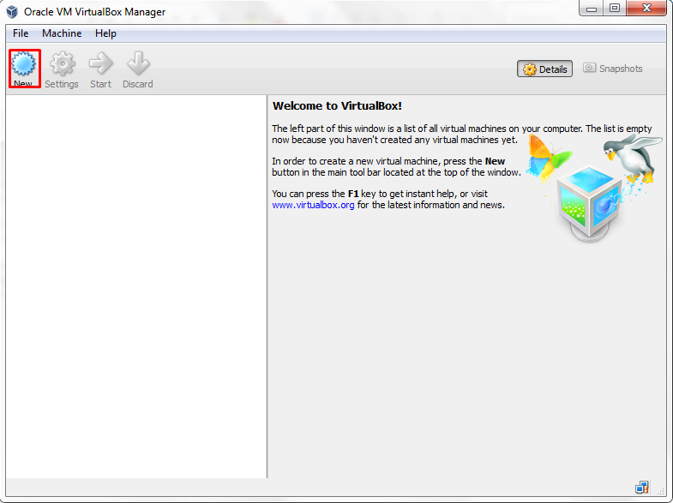

1. Setelah klik **new** akan muncul dialog box baru, beri nama sesuai dengan keinginan (pada percobaan kali ini akan diberi nama debian).
   1. Jika nama diberi nama **debian** maka type akan dipilih **Linux** dan version akan langsung dipilih **Debian** oleh sistem.
   2. Jika nama yang diberikan selain debian, pilih type **Linux** dan version **Debian**.

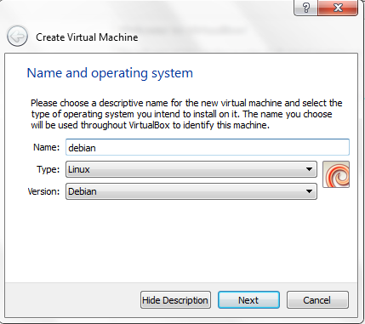

1. Kemudian untuk langkah selanjutnya menentukan **memory size**. Untuk memory sizenya berikan **512-1014 mb**

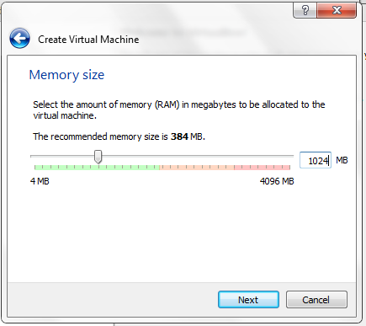

1. Jika menentukan memory size, selanjutnya akan diminta menentukan besarnya hardisk virtual yang disediakan dan digunakan. Pilih create **virtual hard drive**

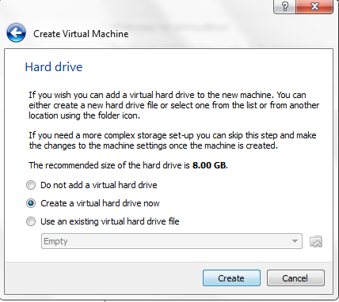

1. Selanjutnya pilih **virtual disk image (VDI)**  untuk jenis hard drive dan klik **next**.

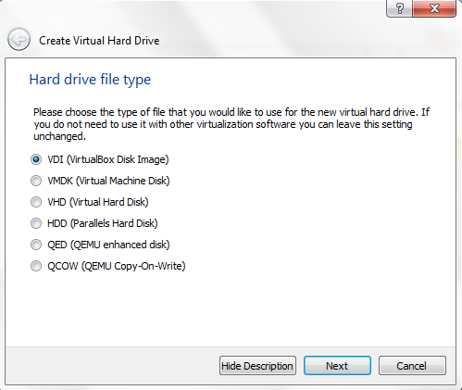

1. Setelah jenis hard drive sudah dipilih, kemudian pilih **Dynamical Alocated** yang fungsinya hardisk virtual akan menyesuaikan sesuai dengan kebutuhan jika mengalami kekurangan volume.

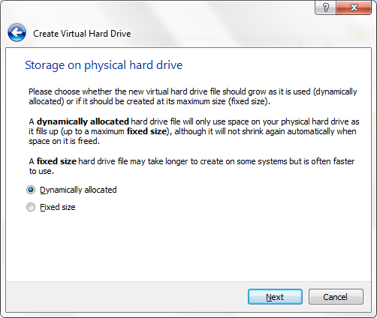

1. Selanjutnya beri nama untuk hard drive, pada percobaan ini diberi nama **debian** dan berikan volume **20 GB.**

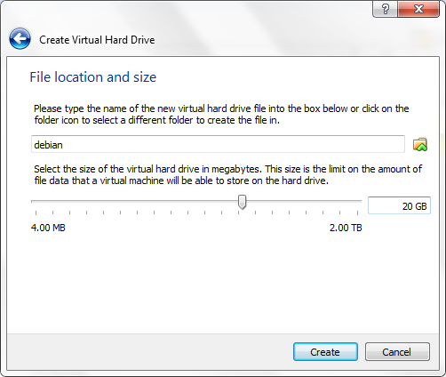

1. Jika Sudah selesai membuat hard drive virtual. Sekarang masuk ke **settings** pada menu virtual box

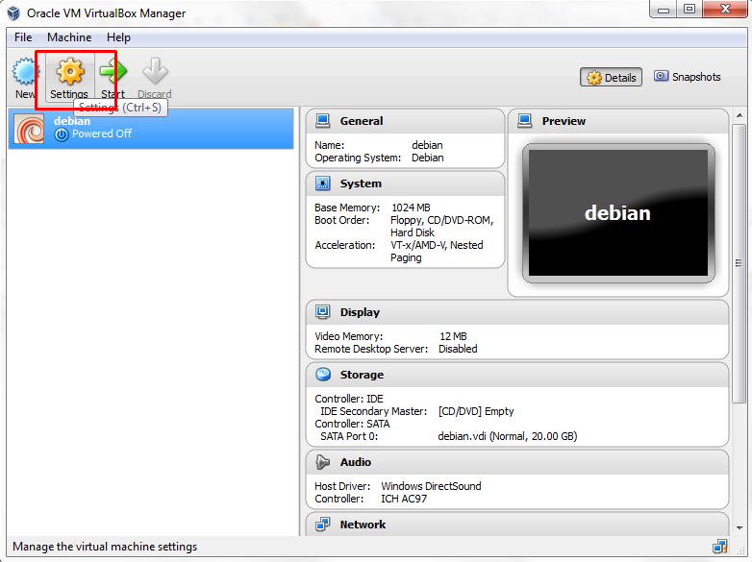

1. Masuk tab **network** dan hapus centang pada option **Enable Network Adapter**

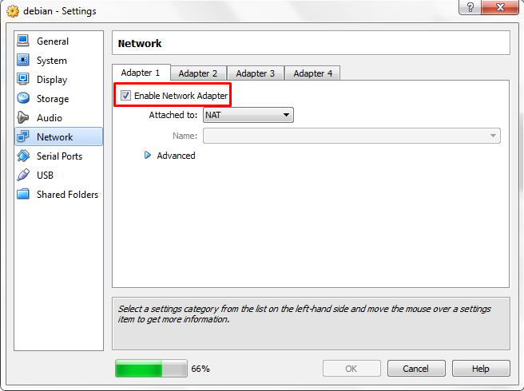

1. Kemudian masuk ke tab **storage** -> pada attribute pilih **dvd-1 debian** dengan menekan **klik** gambar **CD** dan klik **OK**

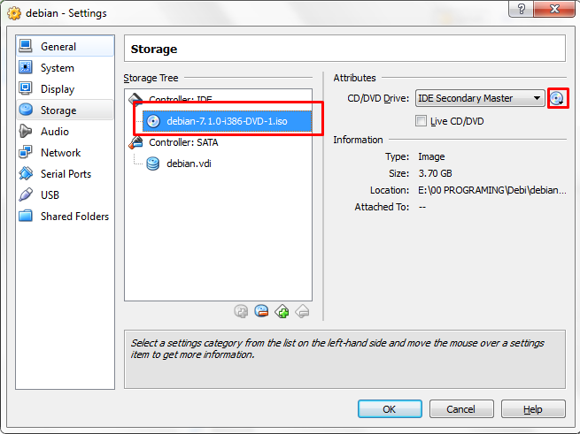

1. Selanjutnya pilih **start** pada menu untuk memulai instalasi Debian

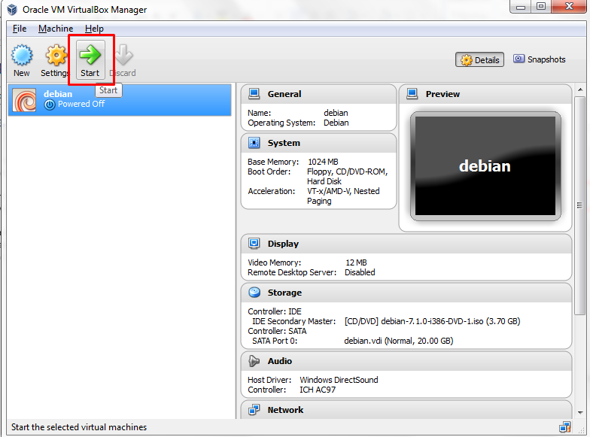

1. Setelah menekan **start**, akan biarkan muncul seperti gambar di bawah ini dan pilih **Graphical Install**

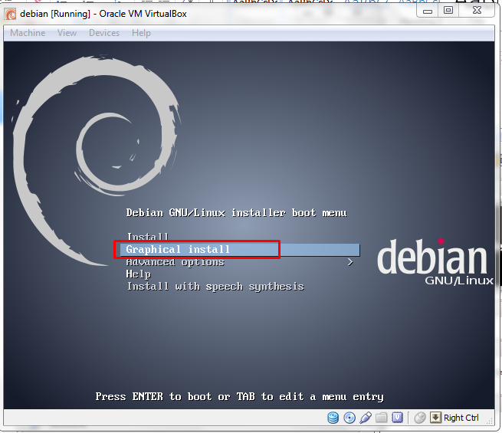

1. Pada menu pilih language pilih defaultnya **English**

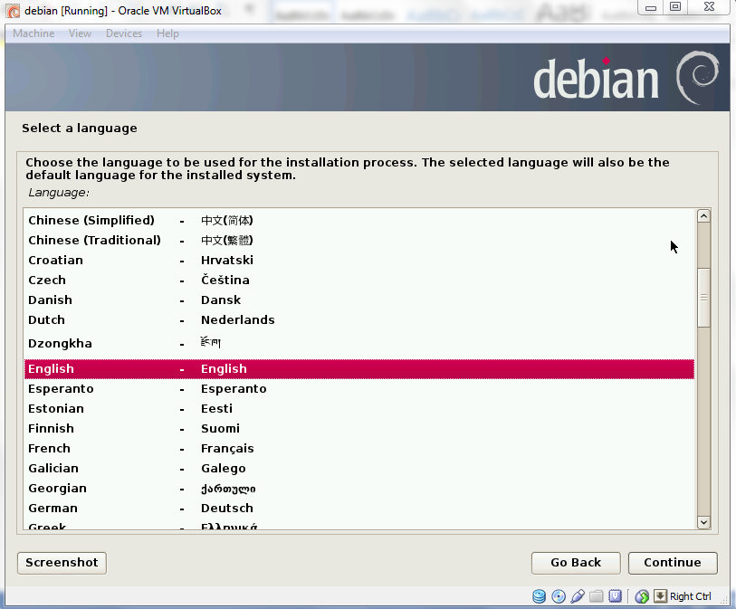

1. Dan location pilih **Indonesia**. Jika tidak ada pilihan Indonesia, pilih **other**

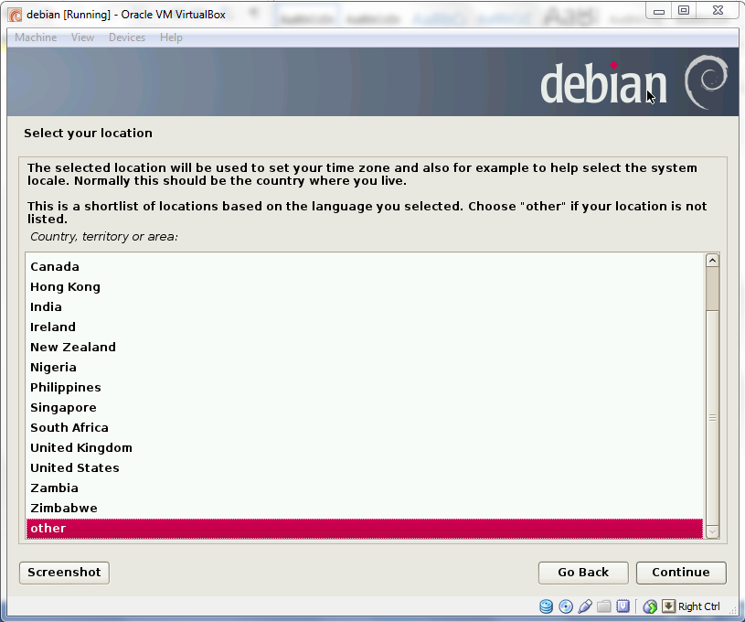

1. Dan pilih **asia** dan tekan **continue**

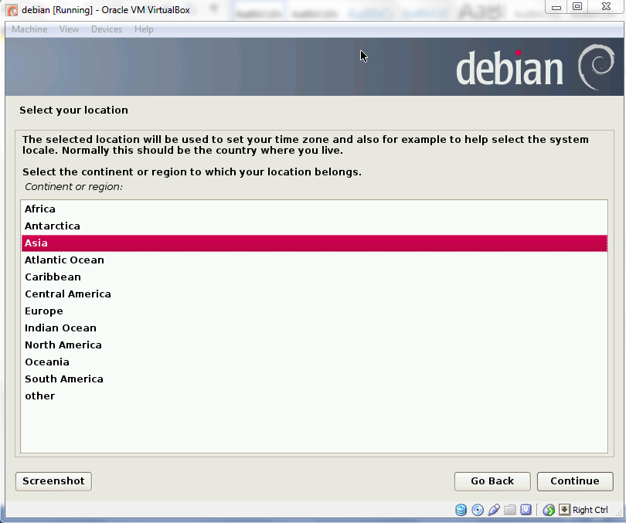

1. Selanjutnya pilih **Indonesia** dan klik continue untuk melanjutkan

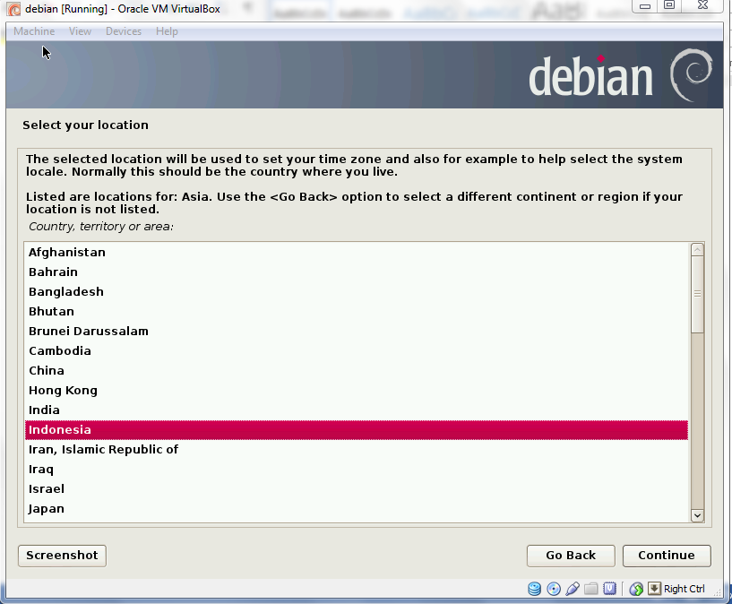

1. Pada dialog box configure locale pilih **United States** dan klik continue

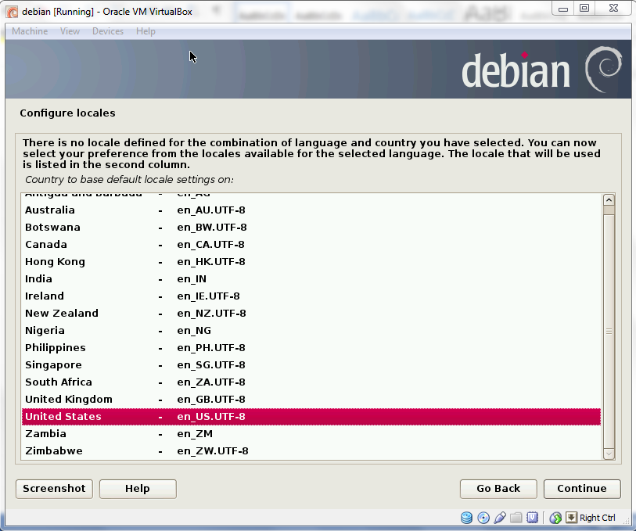

1. Selanjutnya untuk konfigurasi Keyboard pilih **American English** dan klik **continue**

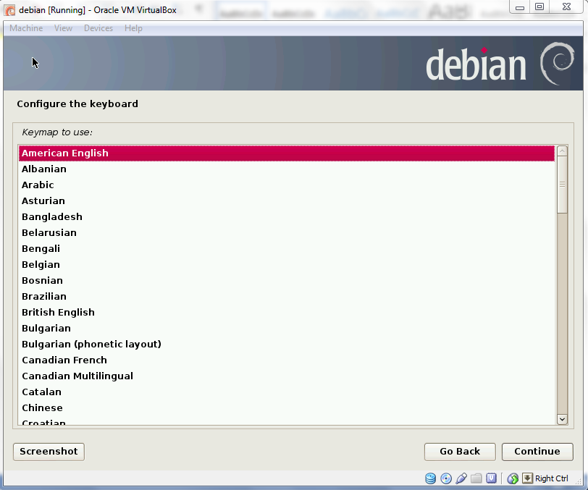

1. Kemudian sistem akan memulai instalasi dengan sendirinya

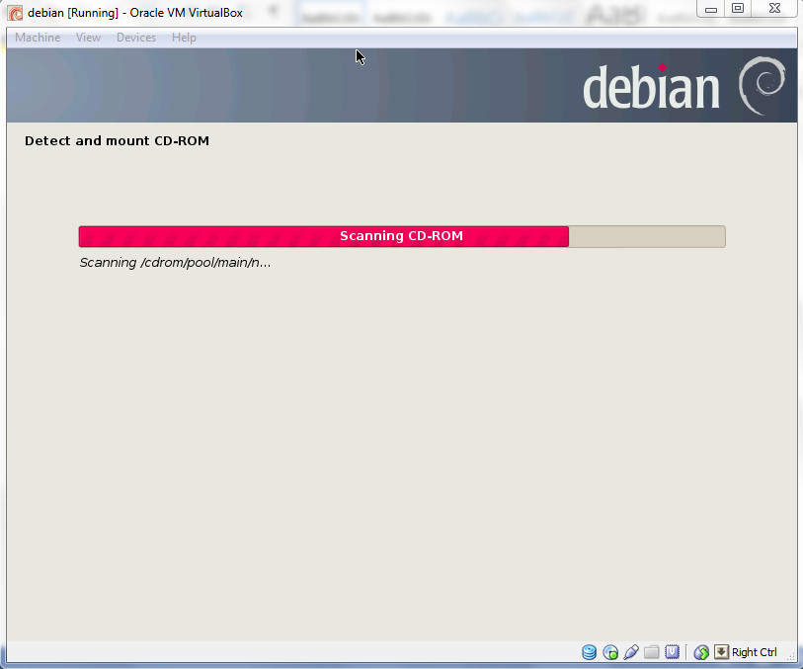

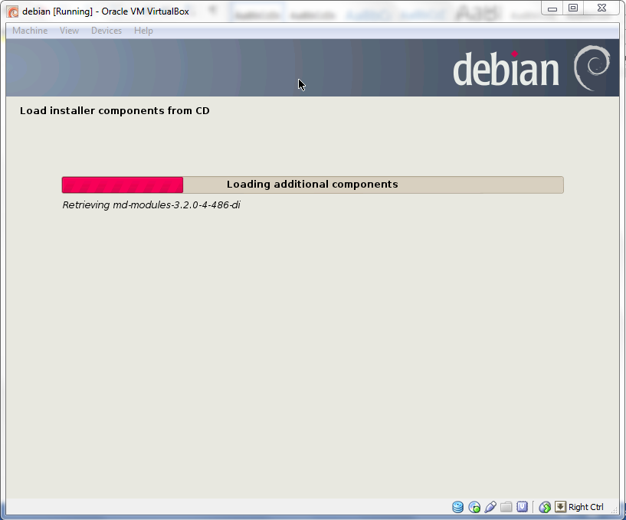

1. Saat instalasi sedang berjalan akan muncul dialog box **Detect Network Hardware** dan pilih **No Ethernet Card**

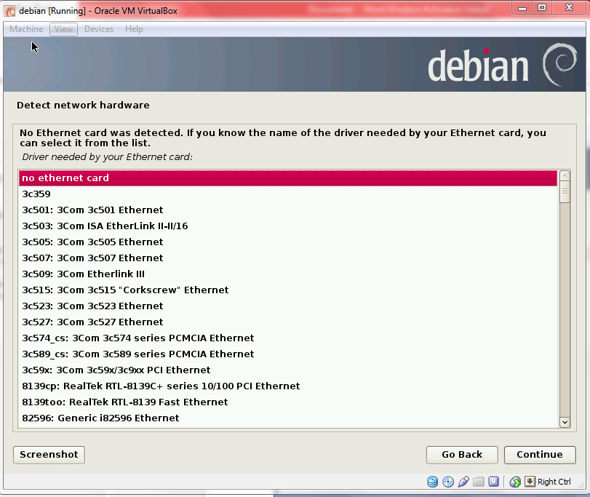

1. Karena tidak ada Ethernet card, akan muncul **error**. Pilih saja **continue**

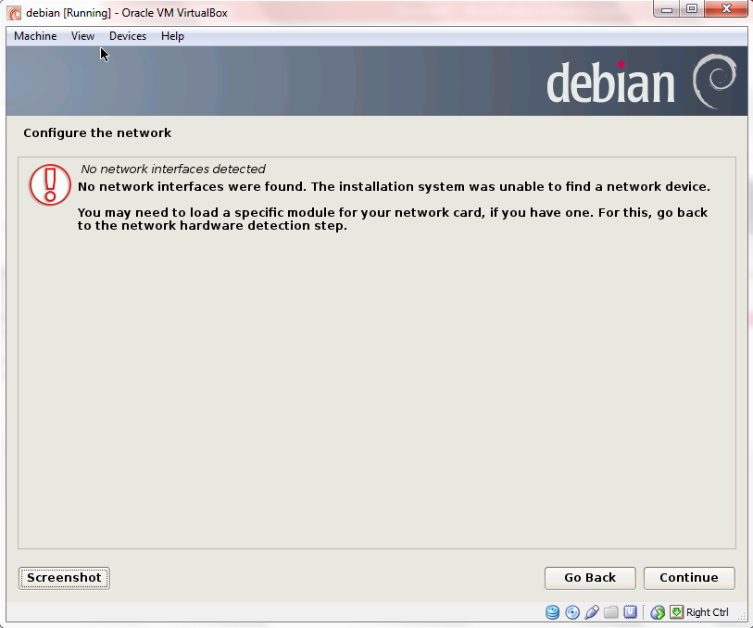

1. Setelah klik continue akan diminta untuk memberi nama **host name** berikan nama **debian**

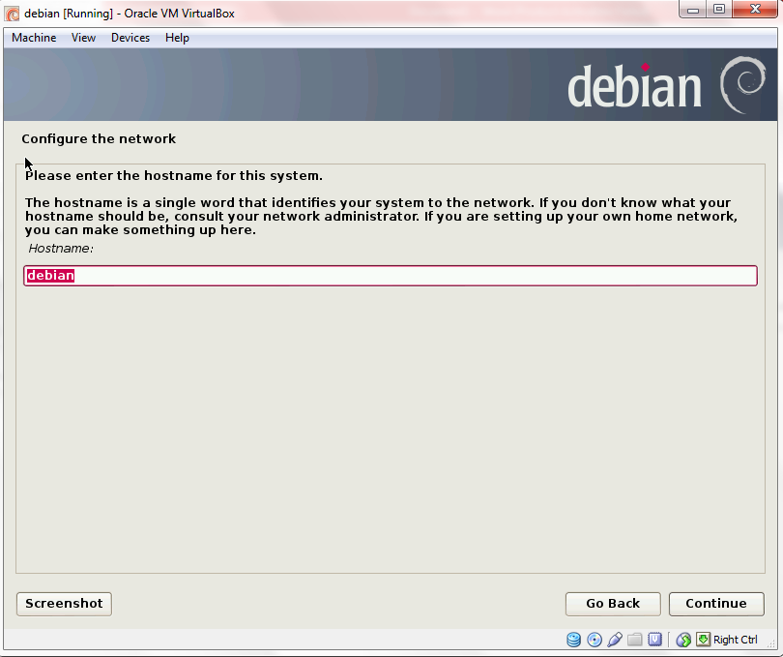

1. Berikan password untuk **admin account**

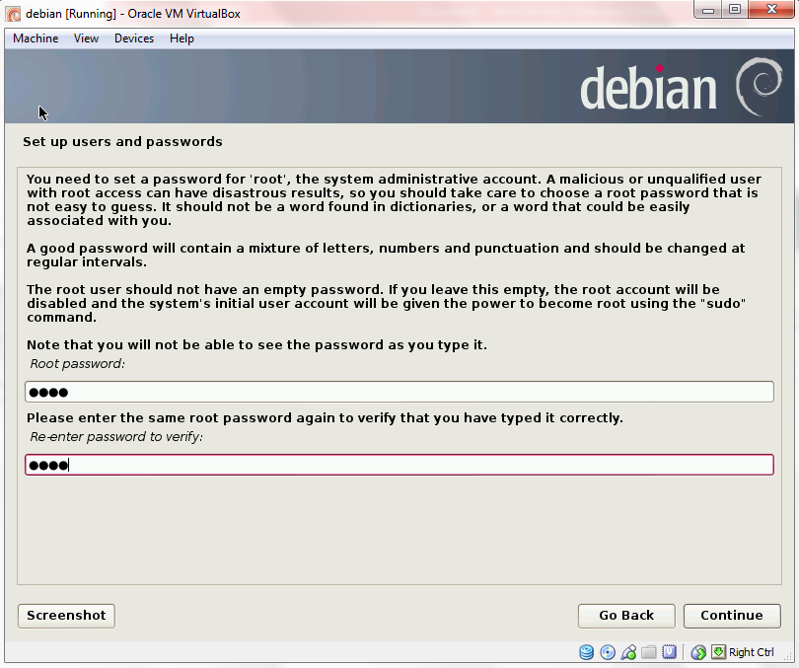

1. Dan selanjutnya akan diminta untuk memberikan nama **user account** berikan nama **debian**

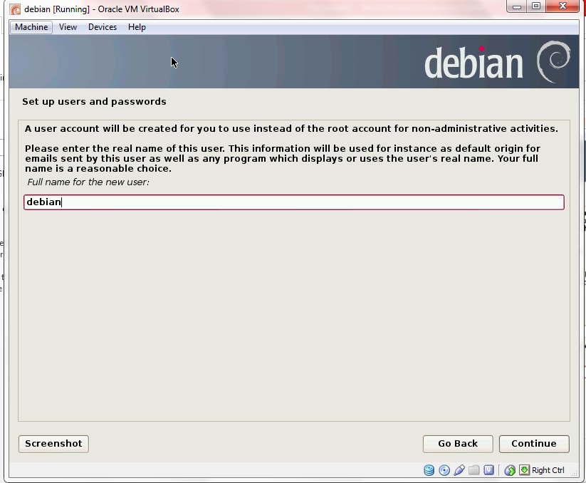

1. Dan kembali masukkan password yang sama agar tidak lupa nantinya.

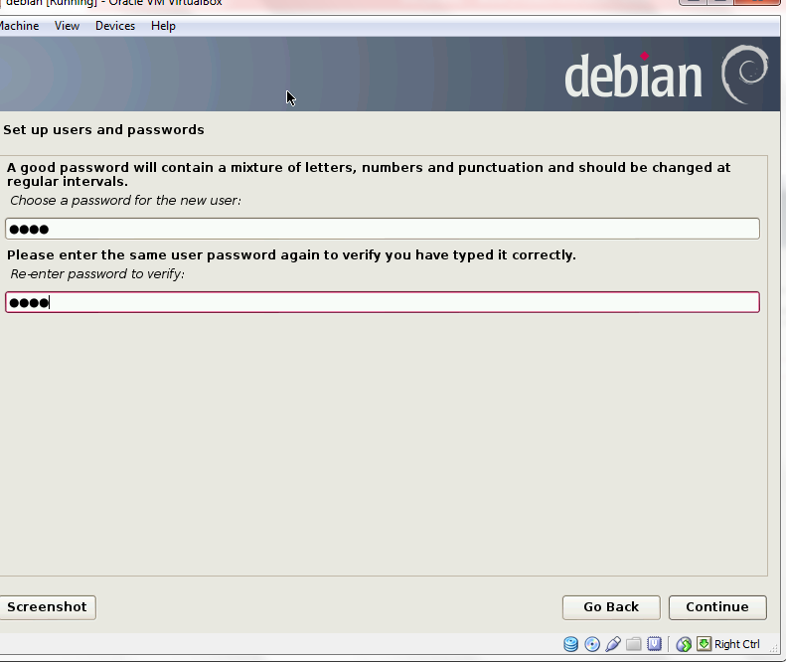

1. Ketika diminta untuk memilih **configure clock** pilih sesuai dengan wilayah anda

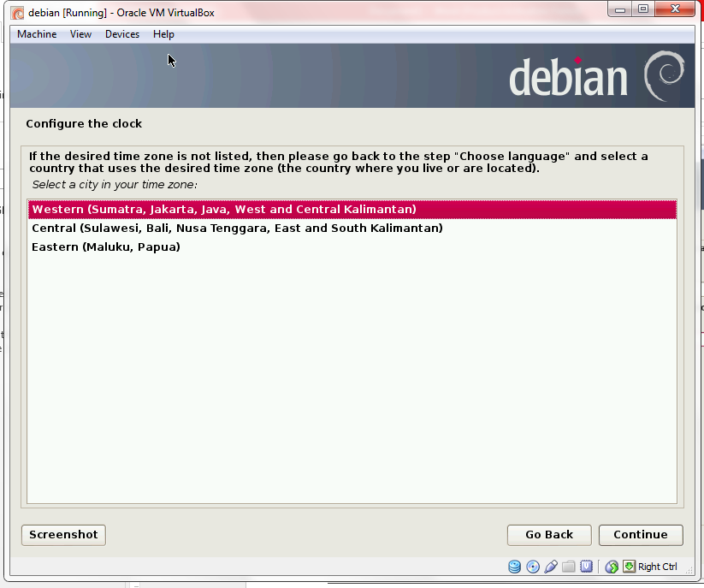

1. Kemudian sistem akan melakukan instalasi secara default

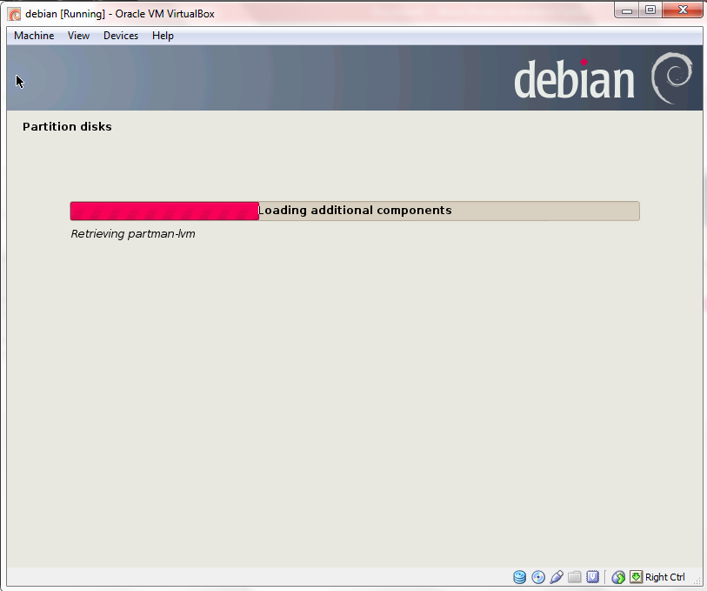

1. Selanjutnya akan muncul dialog box dan meminta untuk memilih jenis partisi hard drive virtual tadi. Pilih saja guided **use** **entire hard disk**.

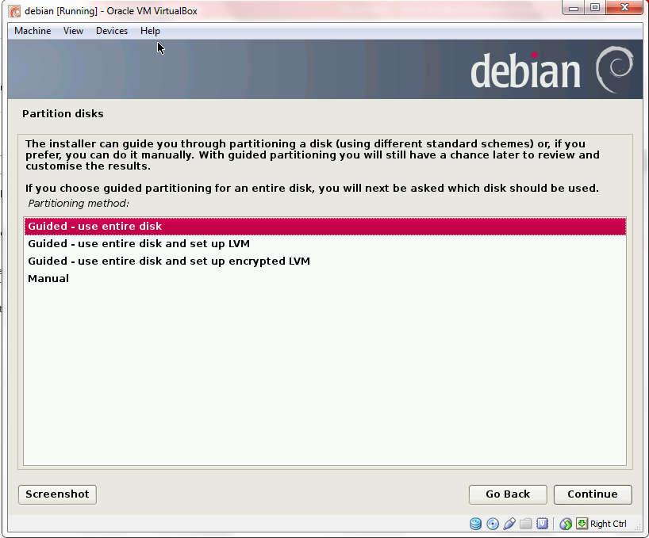

1. Setelah memilih jenis partisi, pilih seperti gambar di bawah

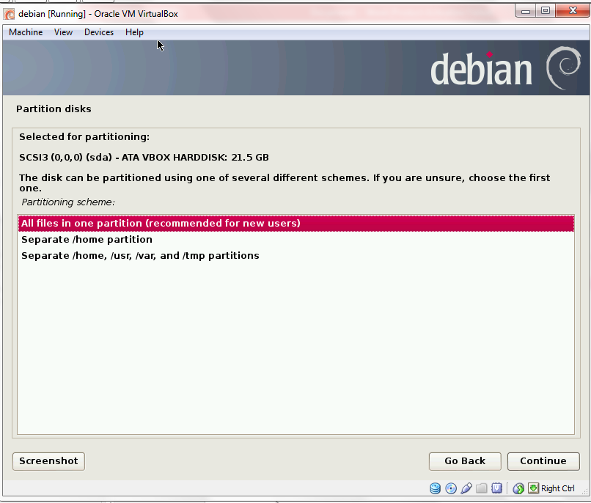

1. Untuk langkah akhir pada partisi hardisk, pilih **finish** **partitioning and write changes to disk**

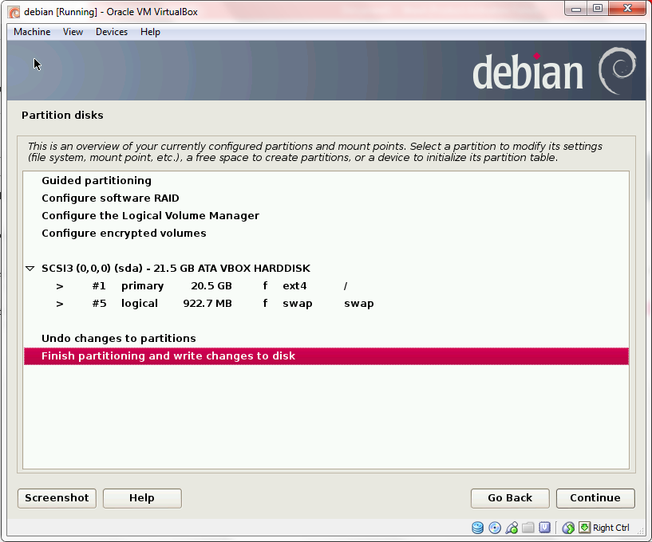

1. Selanjutnya pilih **yes** dan klik **continue** untuk mempartisi hardisk

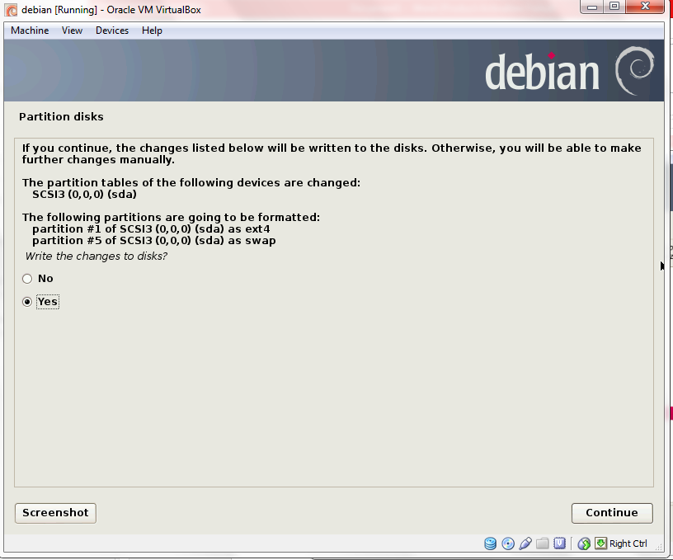

1. Kemudian sistem akan kembali melakukan instalasi secara default

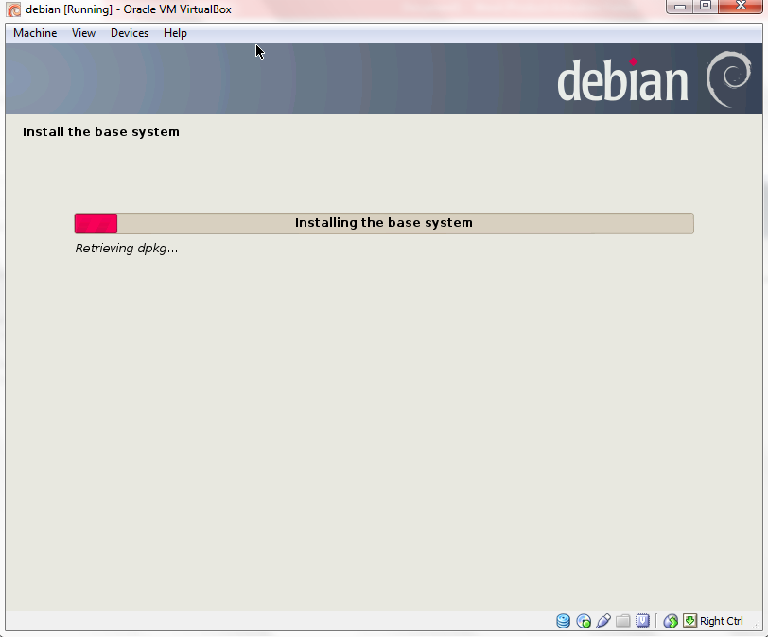

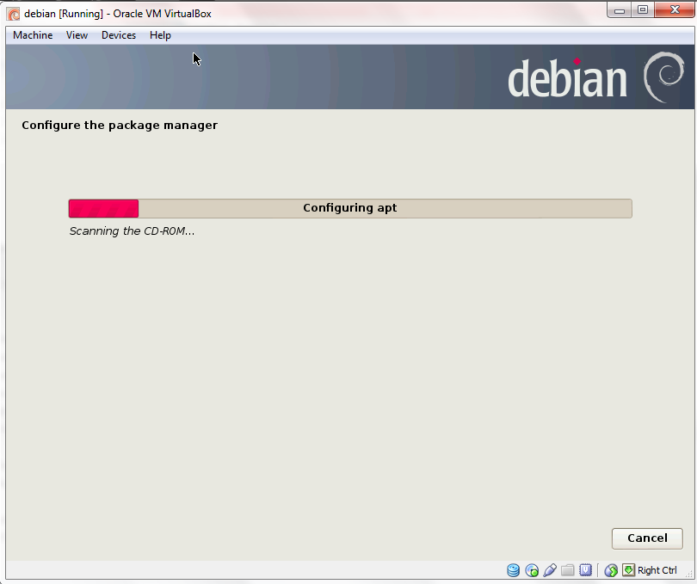

1. Pada saat instalasi akan diminta untuk memasukkan dvd selain **dvd-1**. Pilih yes dan kemudian masuk ke menu **setting** pada menu virtual box

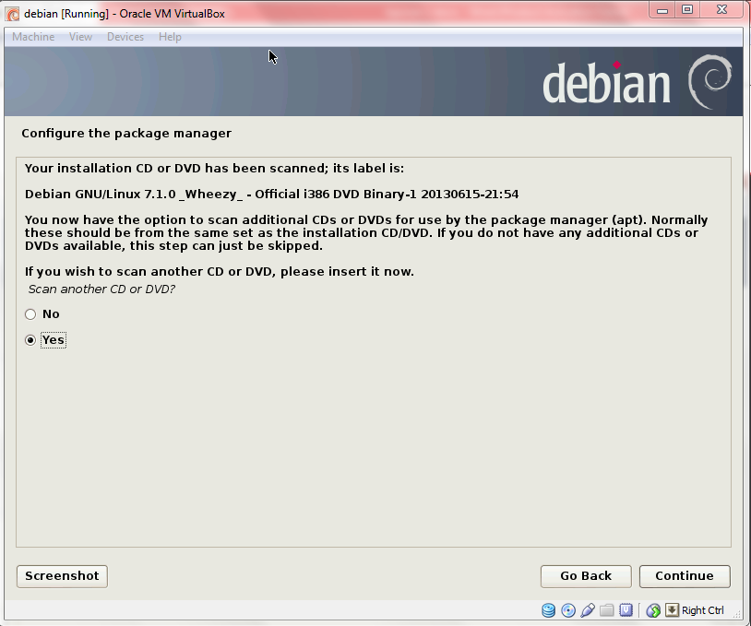

1. Ganti **DVD-1** pada **tab storage** dengan **DVD-2** dan klik **continue** pada instalasi tadi

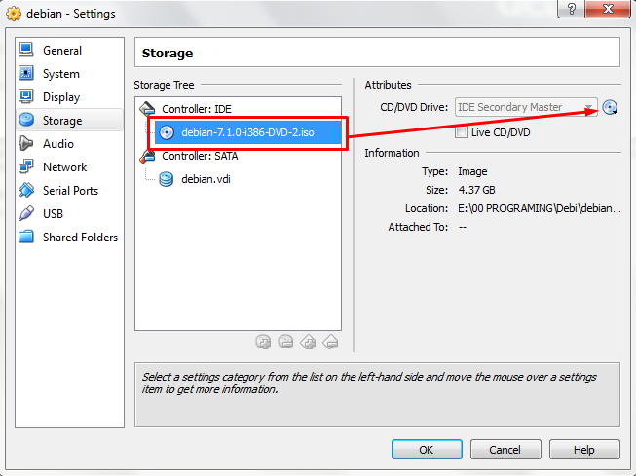

1. Selanjutnya akan diminta untuk mengganti dvd instalasi lainnya. **Lakukan langkah 33-3**5 kembali dan ganti dengan **DVD-3**

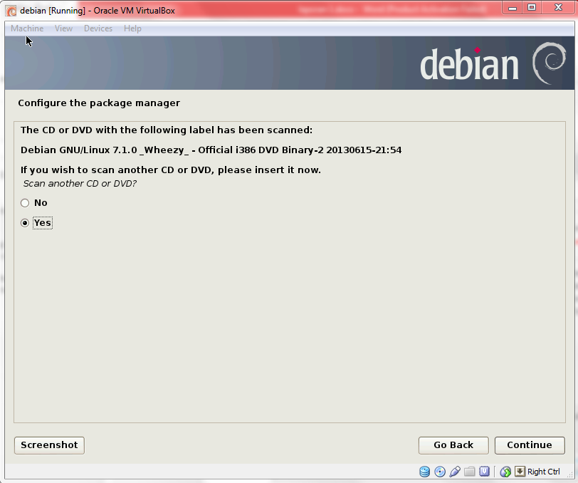

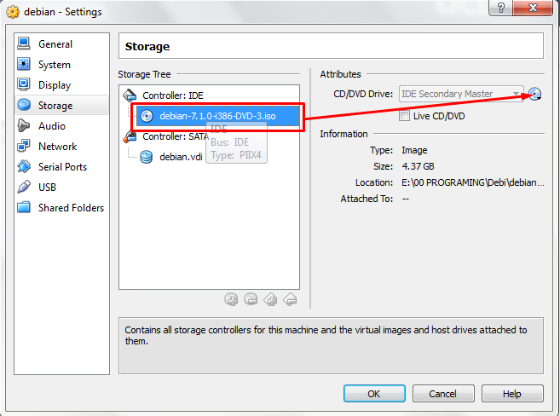

1. Setelah pergantian DVD telah selesai, **ganti kembali dvd** dan pilih kembali **DVD-1** untuk melakukan konfigurasi **package**

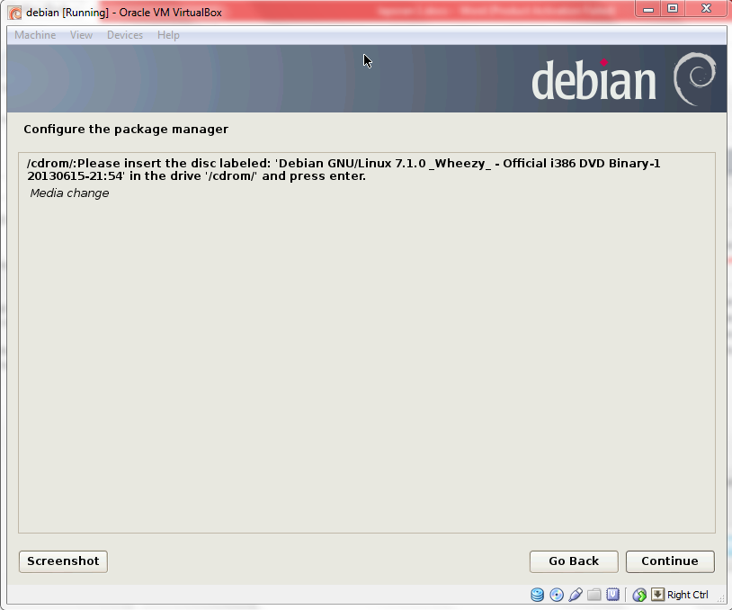

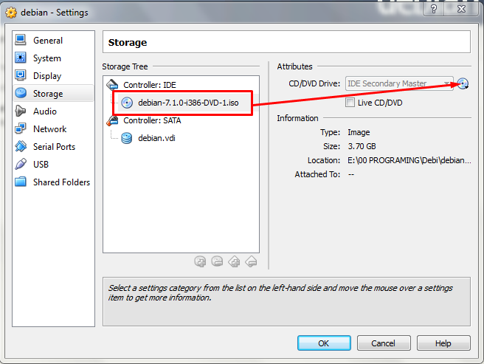

1. Selanjutnya sistem akan melakukan instalasi kembali

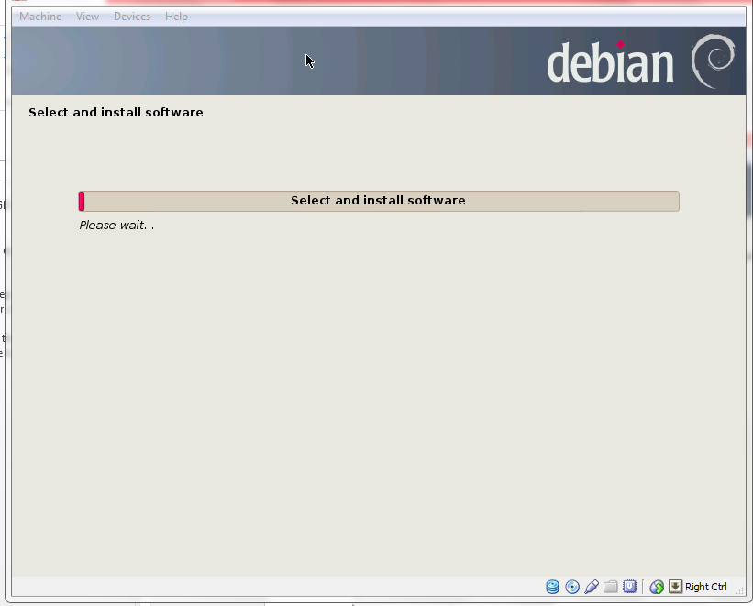

1. Pada saat instalasi akan dimintai untuk mengganti DVD instalasi ke **DVD-2** dengan memilih yes pada option dan klik **continue**

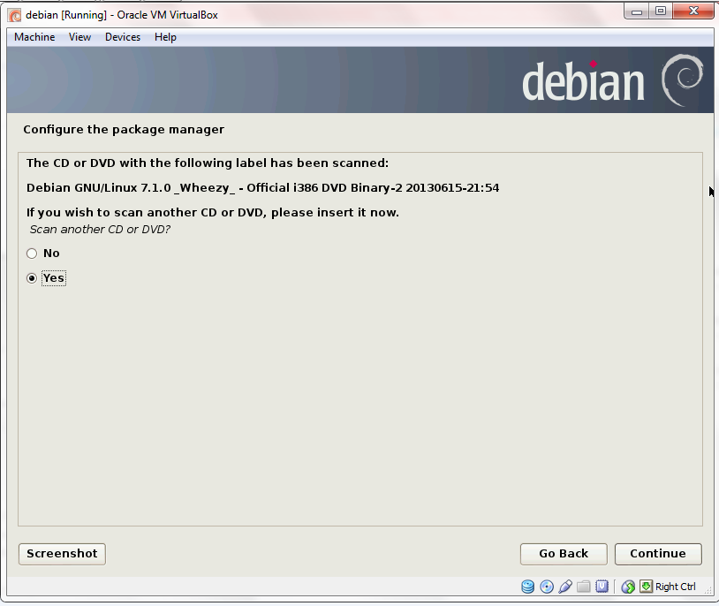

1. Jika diminta untuk mengganti **DVD-3** lakukan seperti mengganti dari **DVD-1** ke **DVD-2**
2. Kemudian sistem akan melakukan kembali instalasi

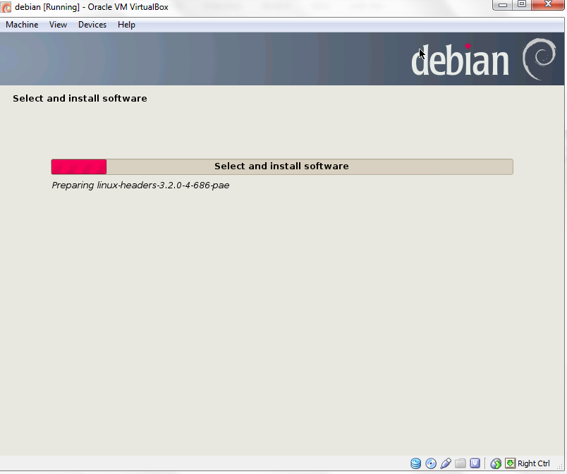

1. Kemudian akan diminta untuk memasukan kembali **DVD-1** dengan cara seperti gambar di bawah

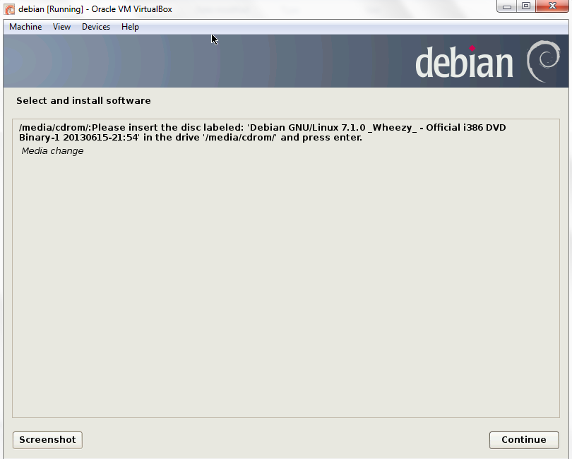

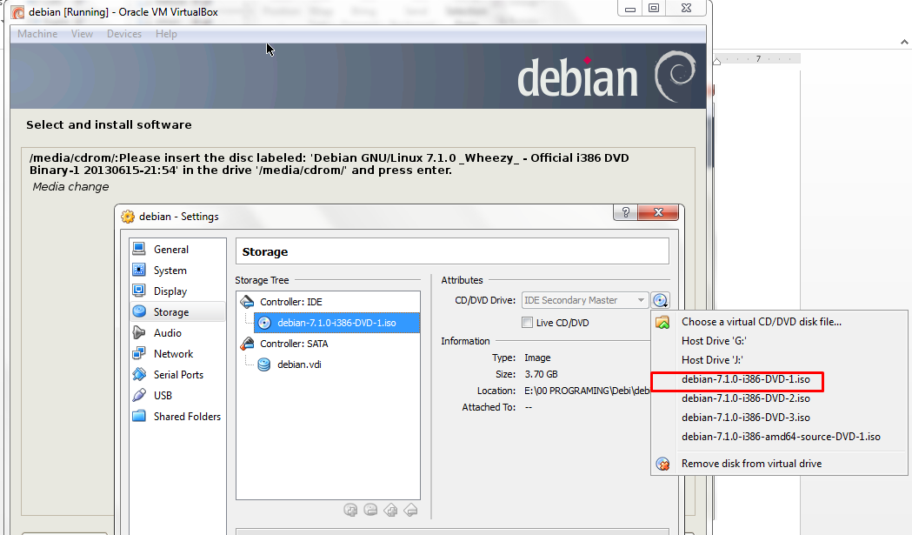

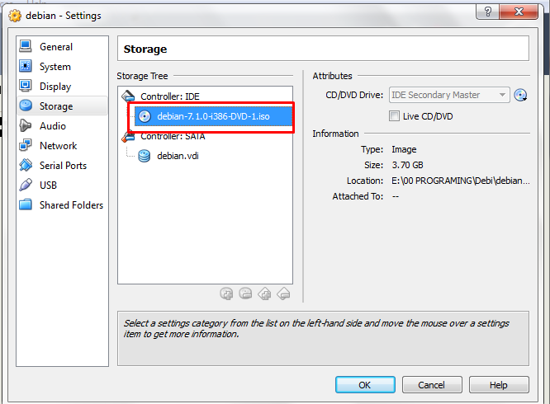

1. Setelah selesei untuk instalasi akan diminta untuk mengikuti **popularity-contest** dan pilih **No** lalu klik **continue**

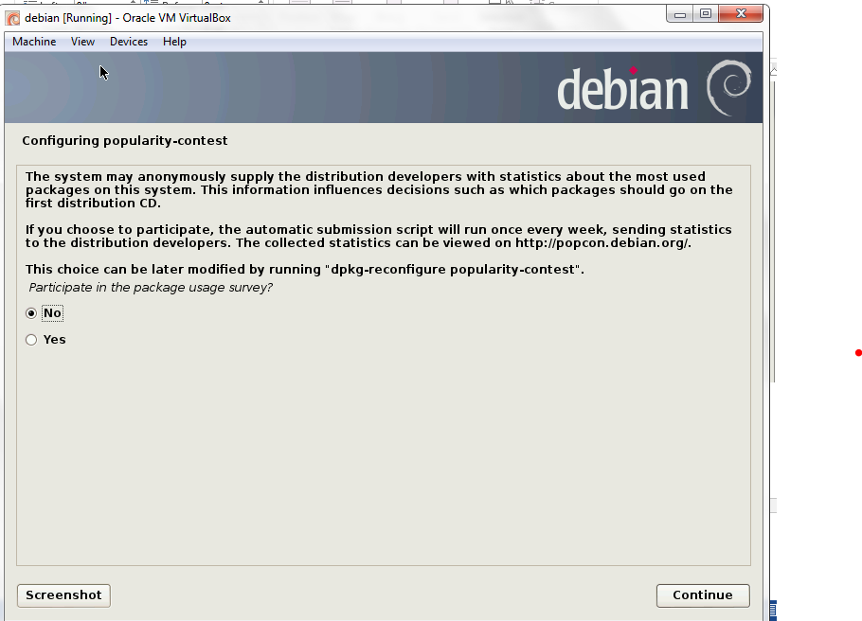

1. Selanjutnya akan muncul dialog box untuk instalasi Software. **Centang** pada software **debian desktop environtmen, web server, print server, ssh server, Laptop,** dan **Standard system utilities** dan pilih continue

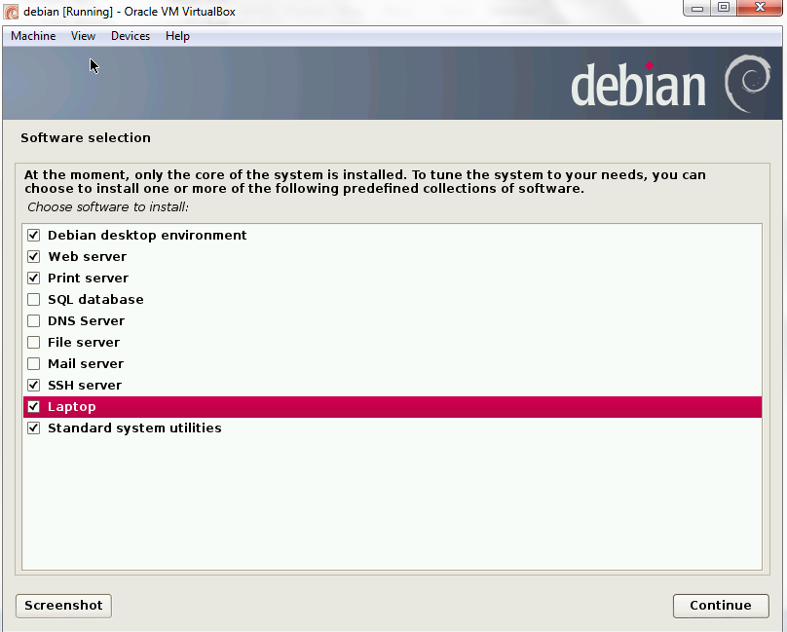

1. Selanjutnya akan muncul permintaan untuk menginstall **GRUB BOOT**. Pilih saja **YES** dan tunggu saja proses instalasi

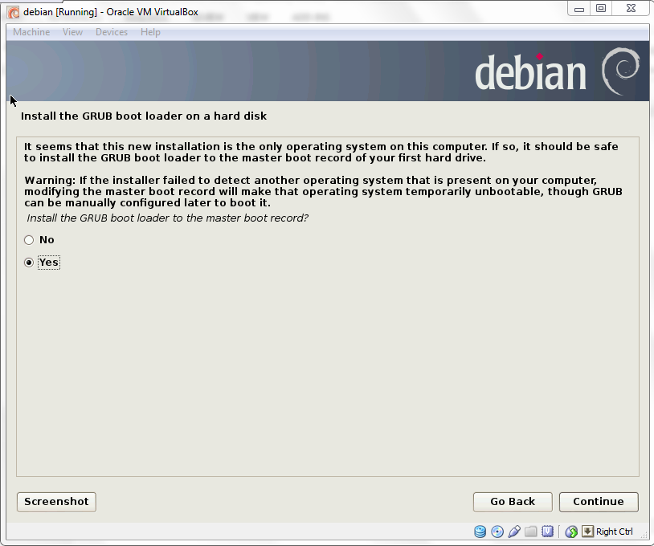

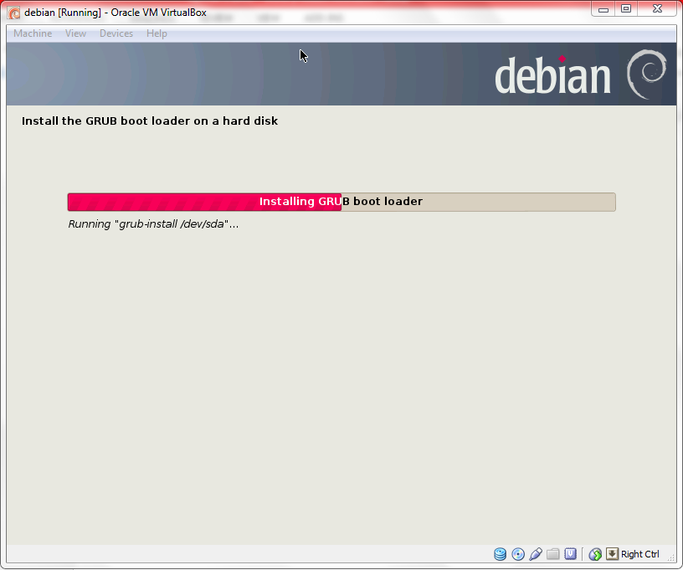

1. Setelah proses instalasi selesei pilih **continue** dan sistem akan merestart secara otomatis

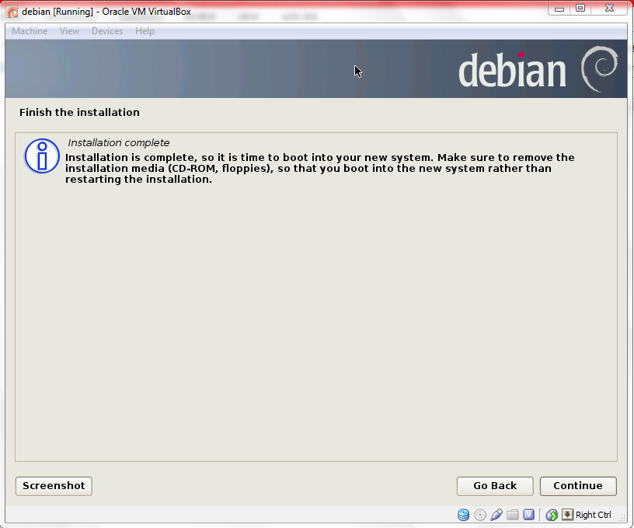

1. Dan pada reboot pertama pilih option pertama

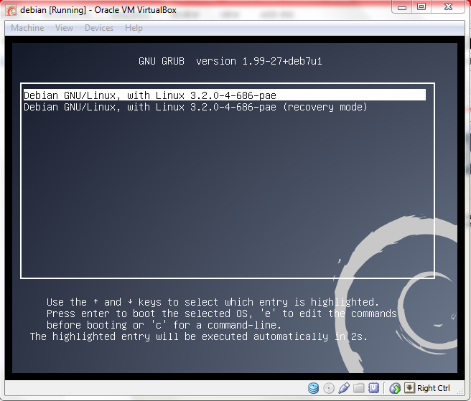

1. Pada login account masukkan **password** tadi yang sudah dibuat dan masuk sampai **desktop** utama

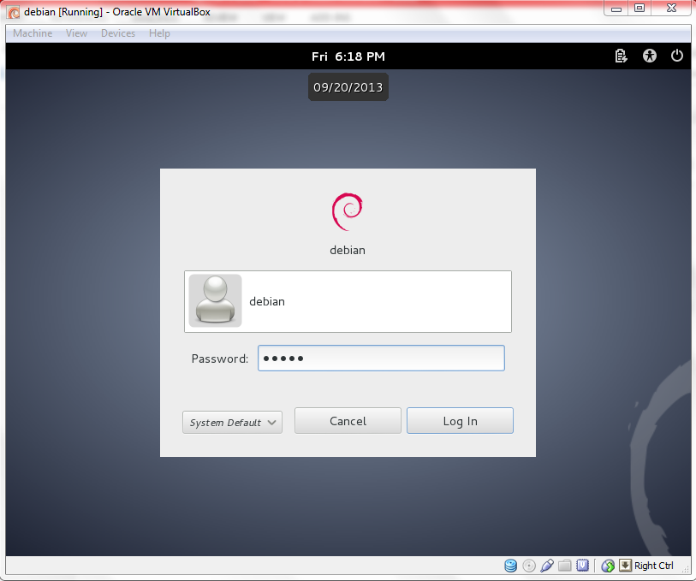

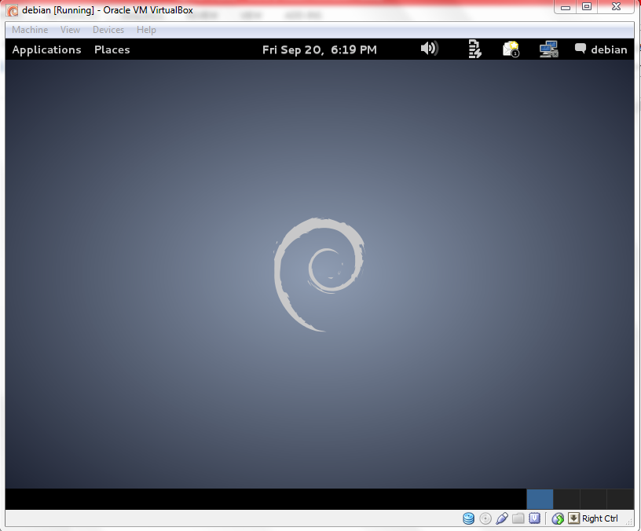

1. Selanjutnya pilih application pada menu bar dan pilih **System Tools -> Administration -> Synaptic Package Manager**

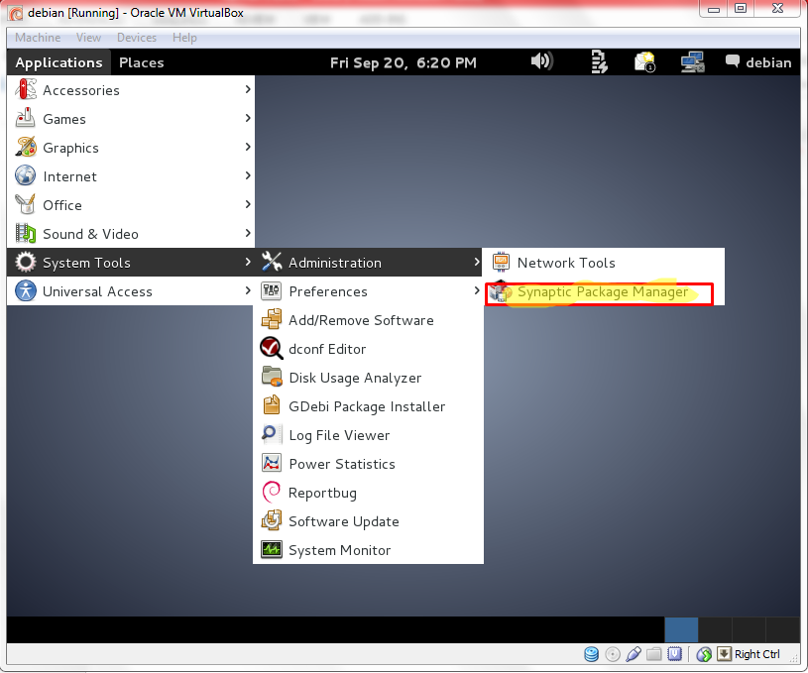

1. Dan setelah itu akan muncul autentikasi. Masukkan password yang saat instalasi dibuat.

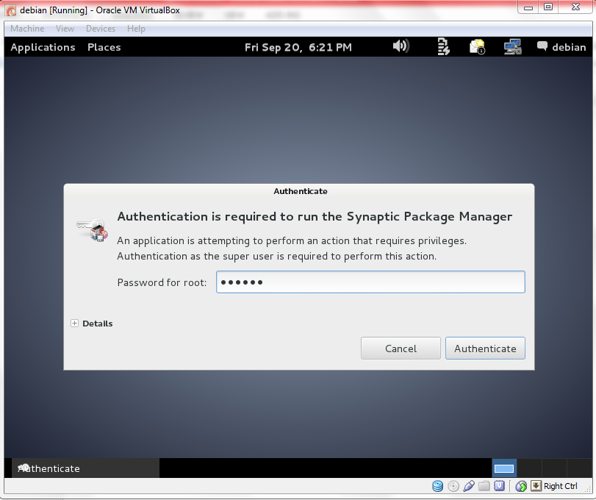

1. Klik menu **search** dan ketikkan **PHP5** pada kotak pencarian dan search

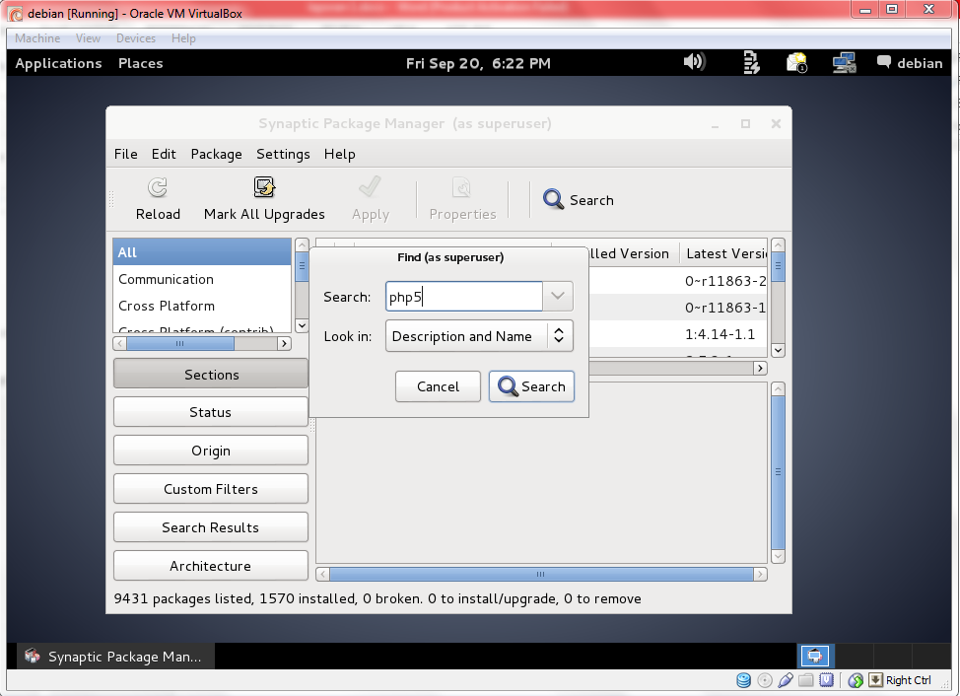

1. Cari **PHP5** dan **klik kanan -> mark for instalation**

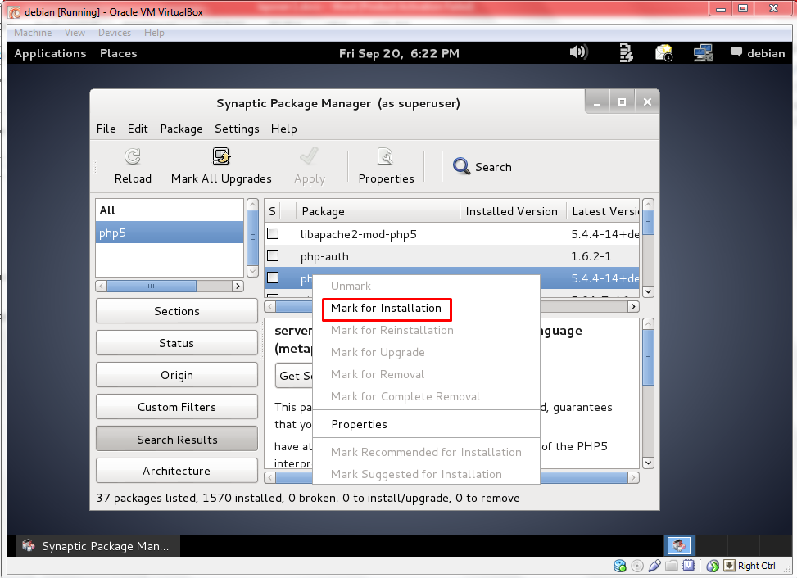

1. Selanjuntya dialog box akan muncul dan pilih saja **mark**

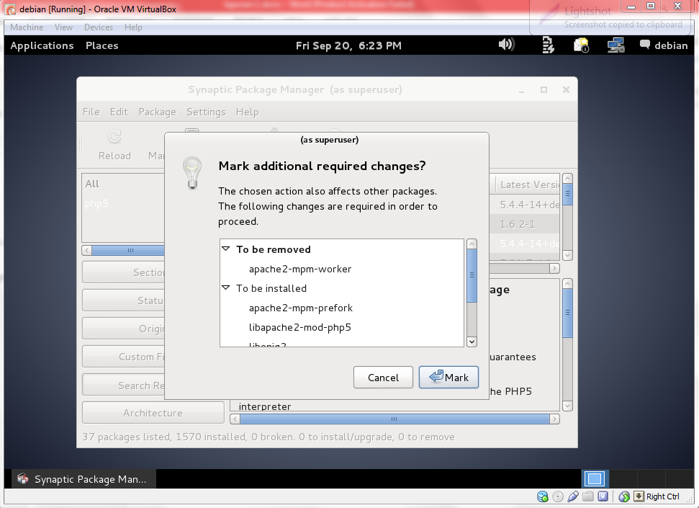

1. Lakukan kembali langkah 50 sampai langkah 52 namun pencarian ganti dengan **mysql**

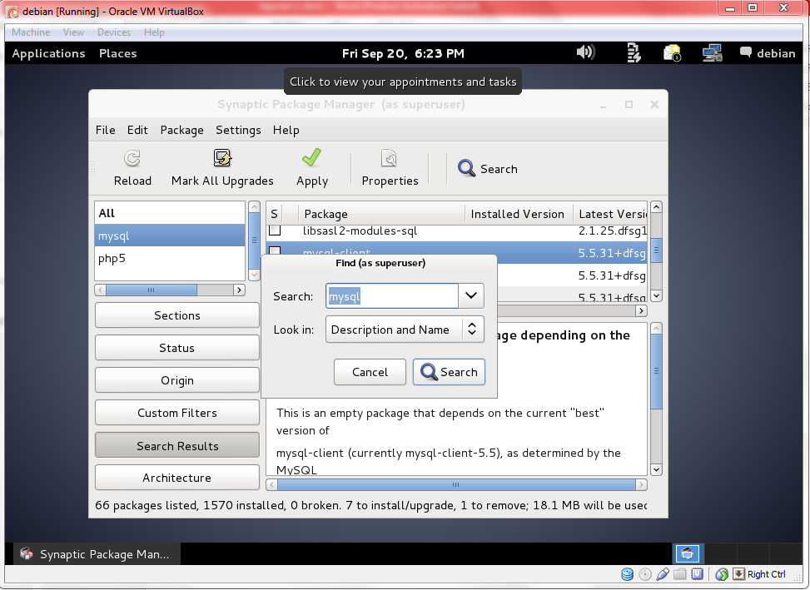

1. Cari **mysql-client** dan dan **mysql-server** kemudian **klik kanan -> mark for instalation**

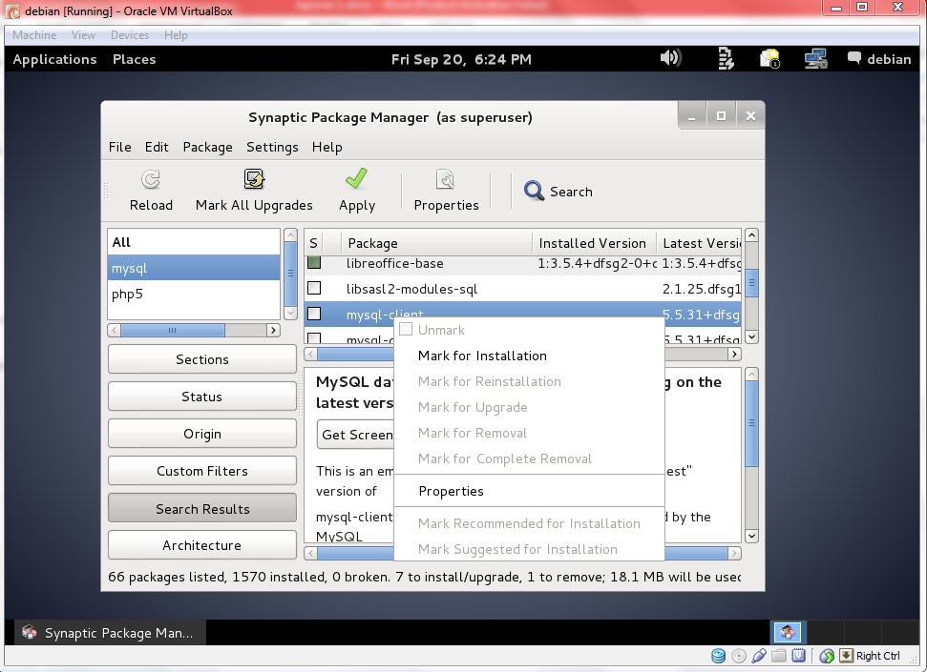

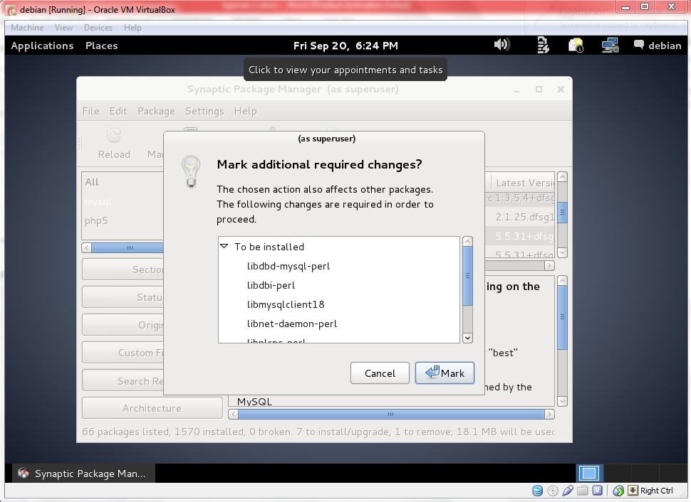

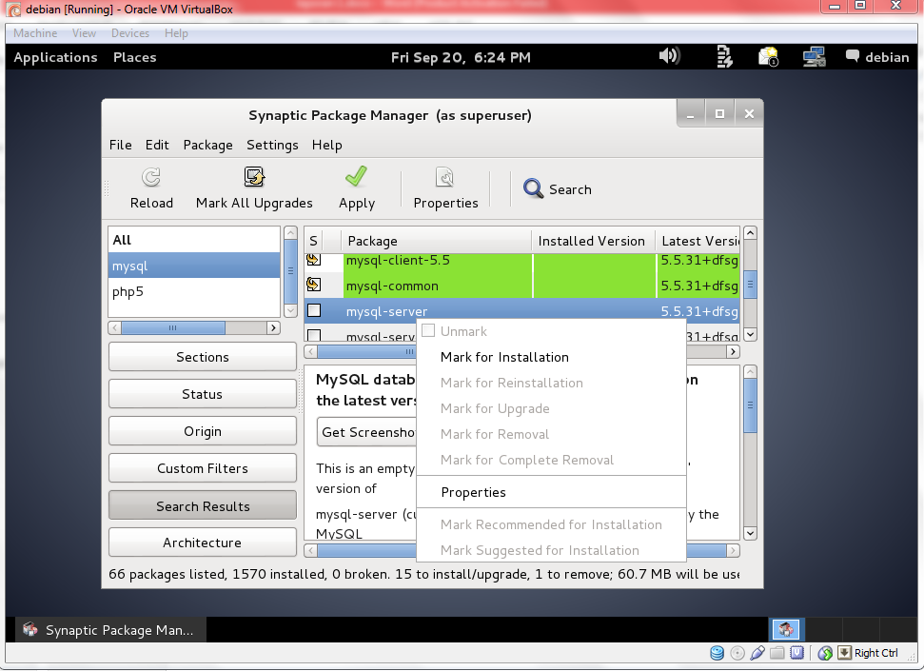

1. Selanjutnya Klik **Apply** untuk melakukan instalasi.

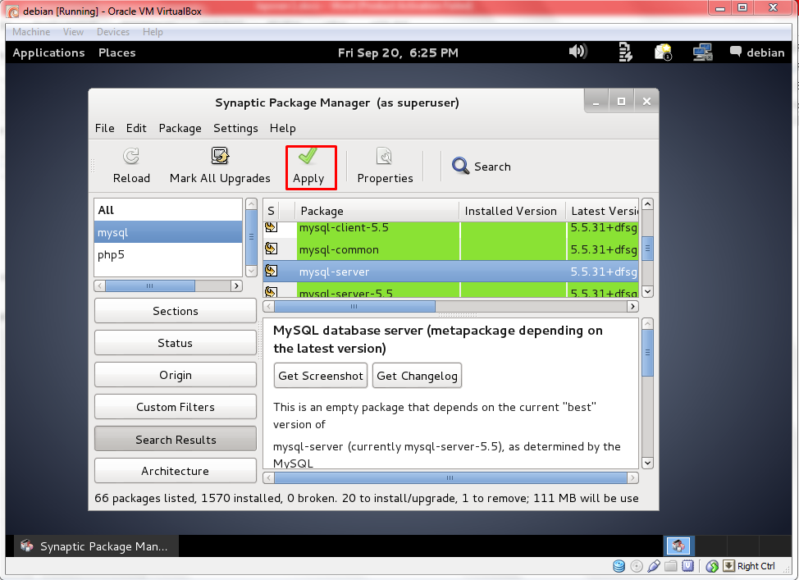

1. Kemudian dialog box akan muncul dan pilih **apply**

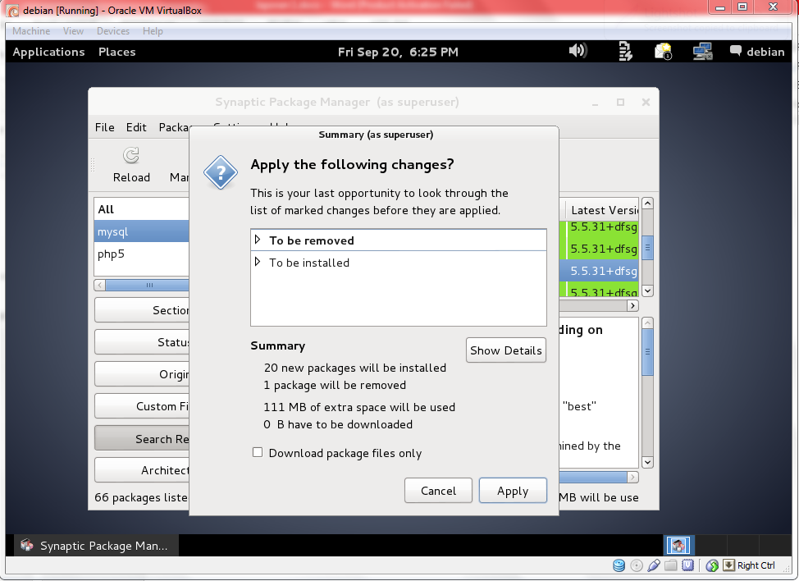

1. Jika diminta untuk mengganti DVD-1 gantilah sesuai dengan cara mengganti DVD pada saat instalasi

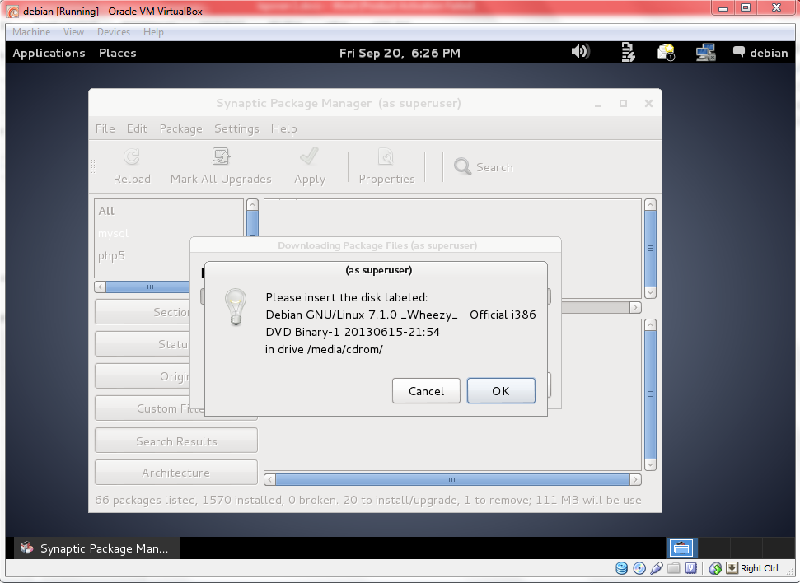

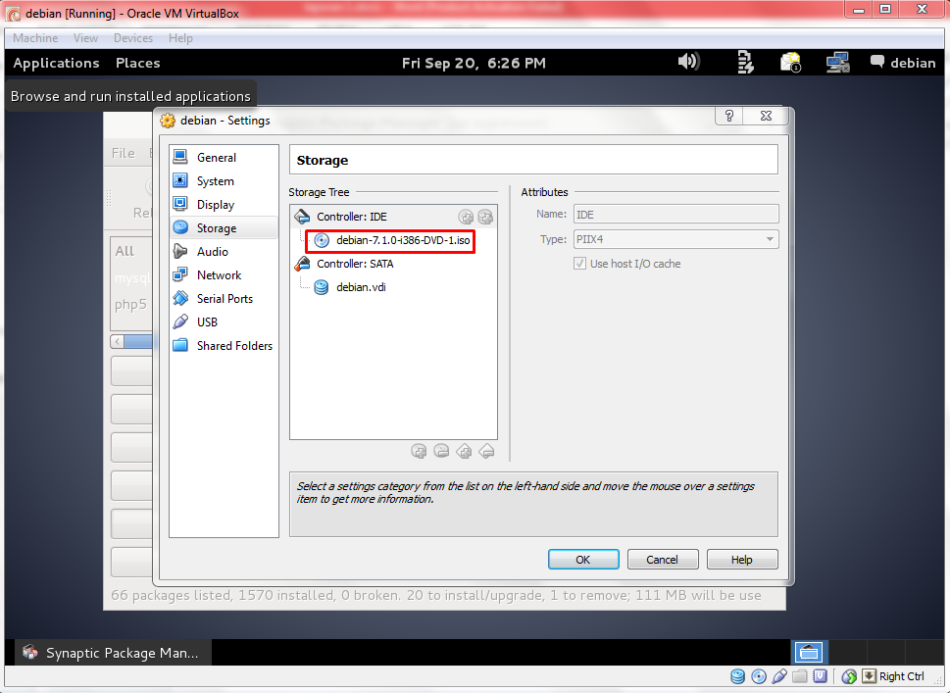

1. Jika DVD sudah terganti. Instalasi akan berjalan secara default

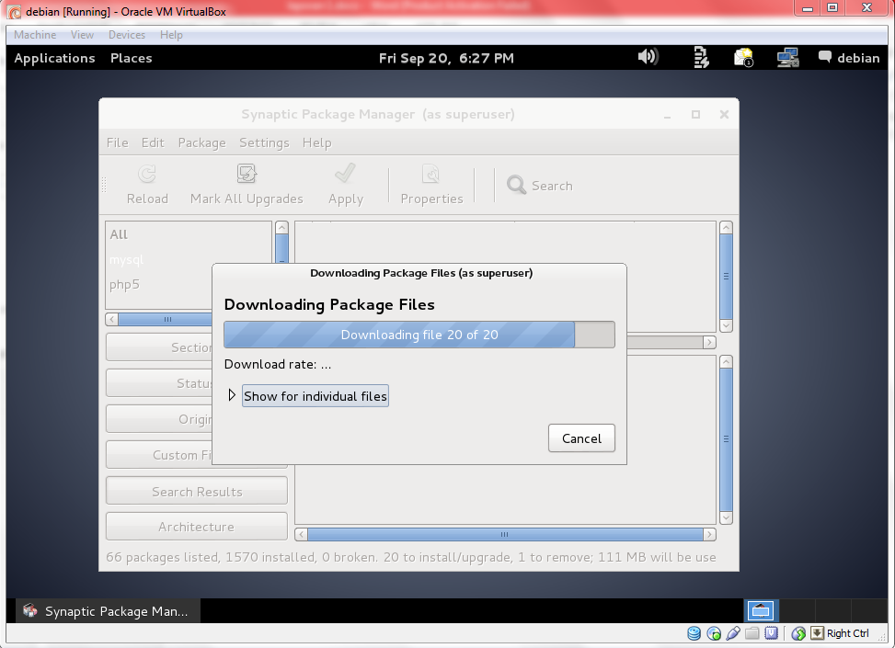

1. Pada saat instalasi akan diminta untuk membuat **password** untuk mysql, samakan saja untuk password akan tidak kebingungan

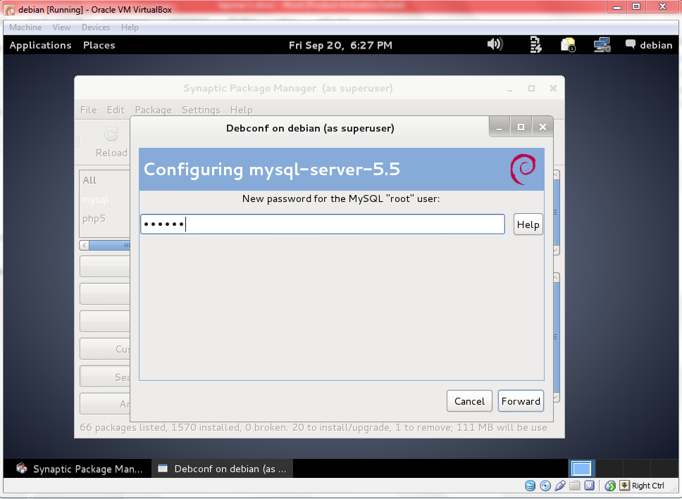

1. Setelah membuat password akan diminta untuk mengulangi password tadi untuk autentikasi

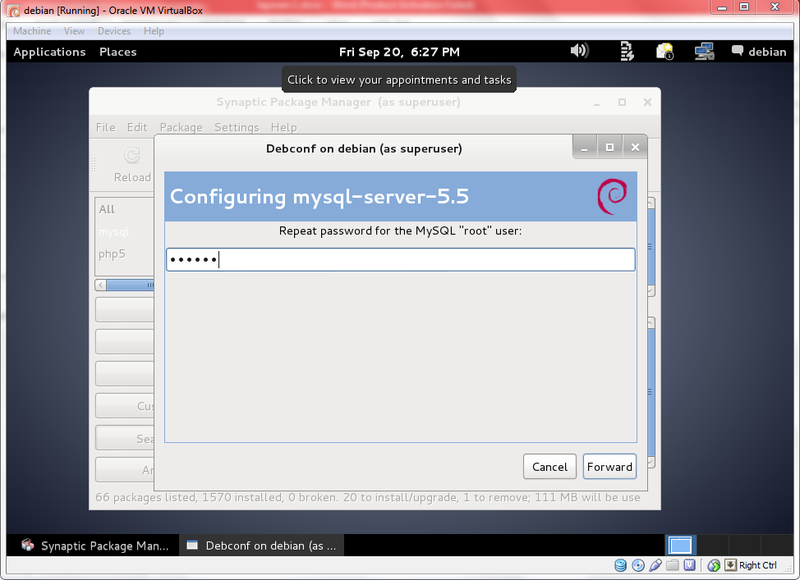

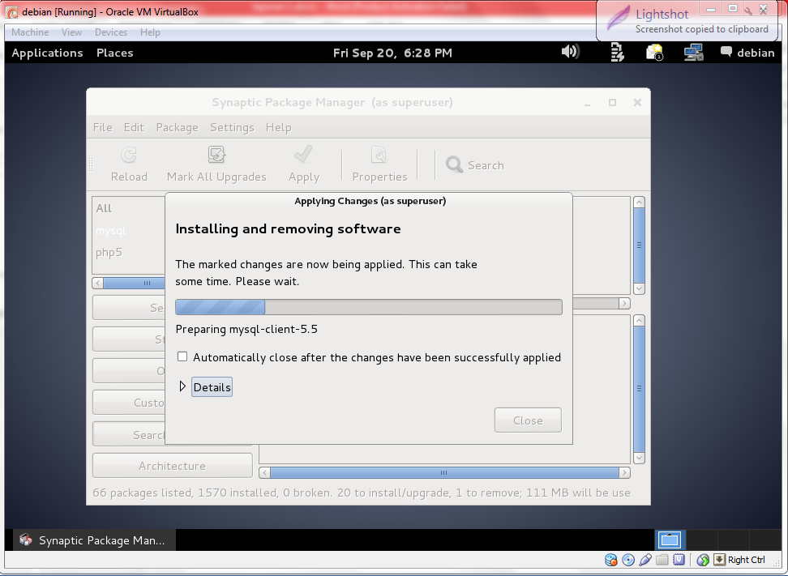

1. Jika instalasi sudah selesai klik close

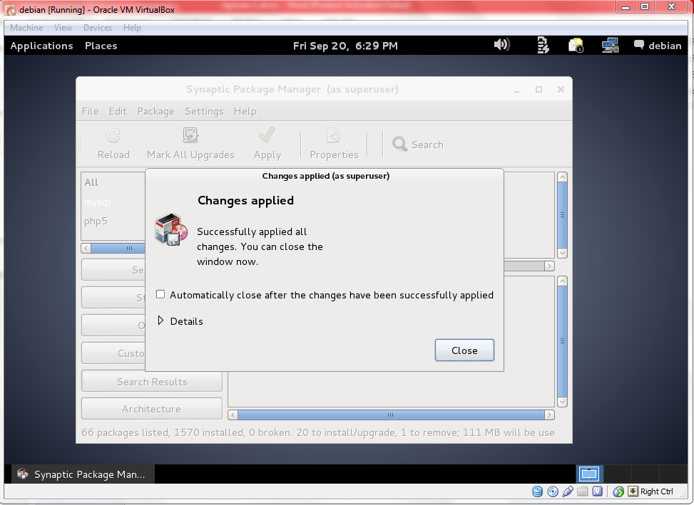

1. Jika instalasi php5 dan mysql sudah selesei. Lakukan kembali langkah seperti menginstal php5 dan mysql namun kali ini menginstal **phpmyadmin**
2. Selanjutnya **shutdown debian** dan masuk ke **settings** pada menu virtual box pada tab **network**
3. Pada **adapter 1** centang kembali **network adapter** kemudian pada option **attached to** pilih **host-only adapter.** Pada **promicious mode** pilih **allow all**

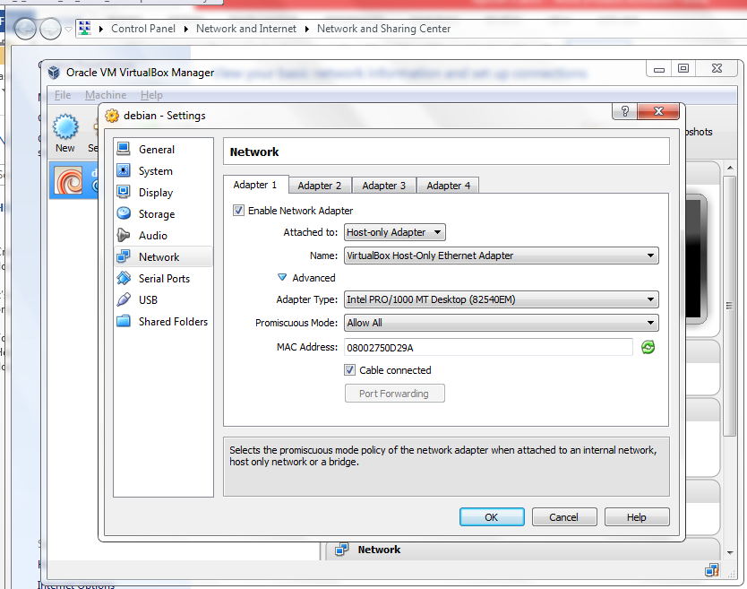

1. Kemudian masuk pada tab storage, kosong DVD

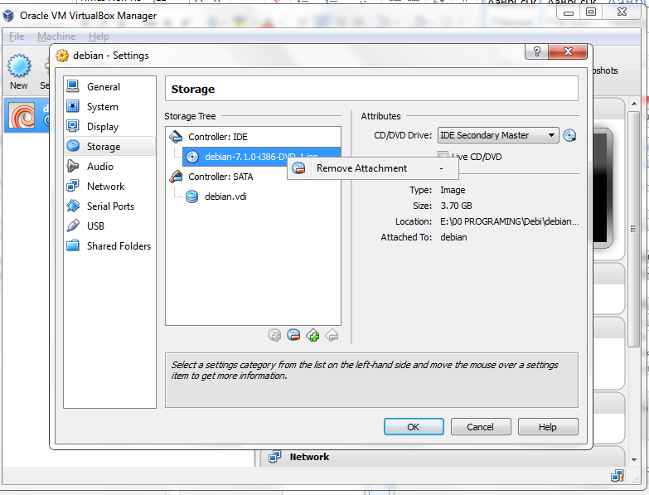

1. Jalankan kembali debian untuk melakukan pengecekan instalasi PHPmyAdmin dan MYSQL sudah benar apa belum.

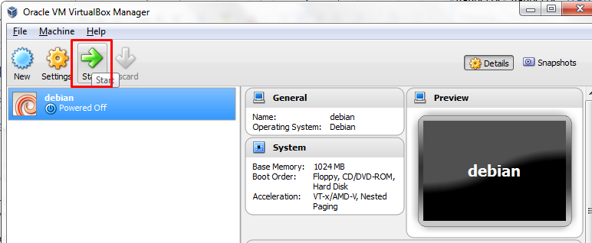

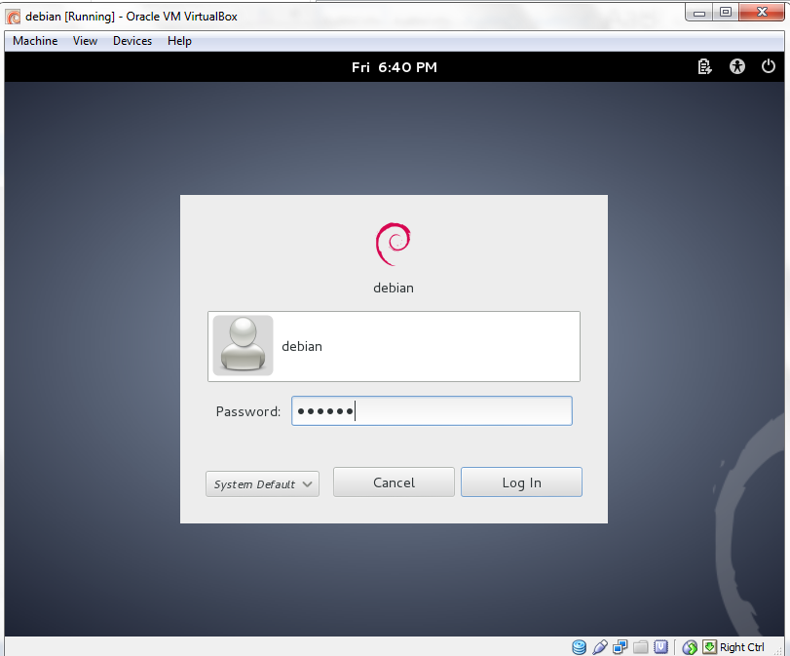

1. Kemudian buka terminal dan ketikkan **ifconfig**

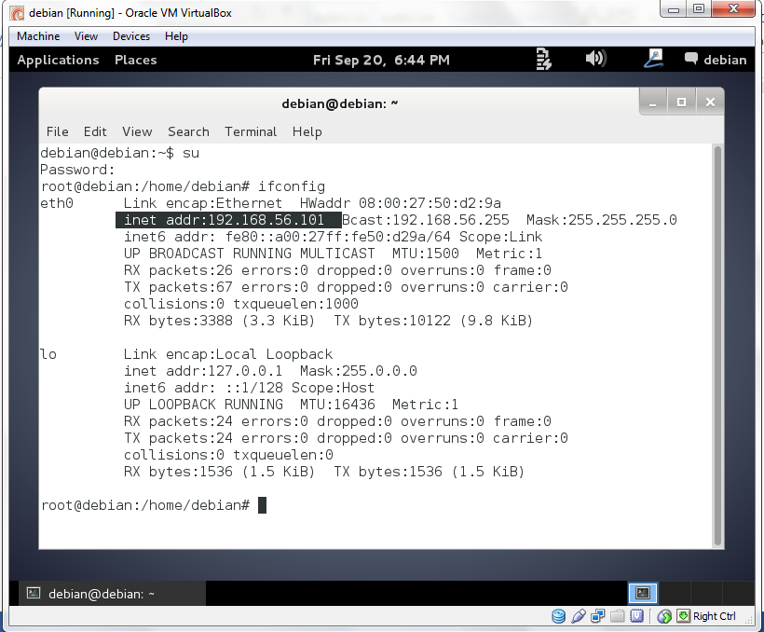

1. Pada windows lakukan ping dengan alamat sesuai dengan **ip pada debian** sesuai dengan gambar di atas
2. Jika koneksi telah berhasil, hasil dari ping akan seperti gambar di bawah

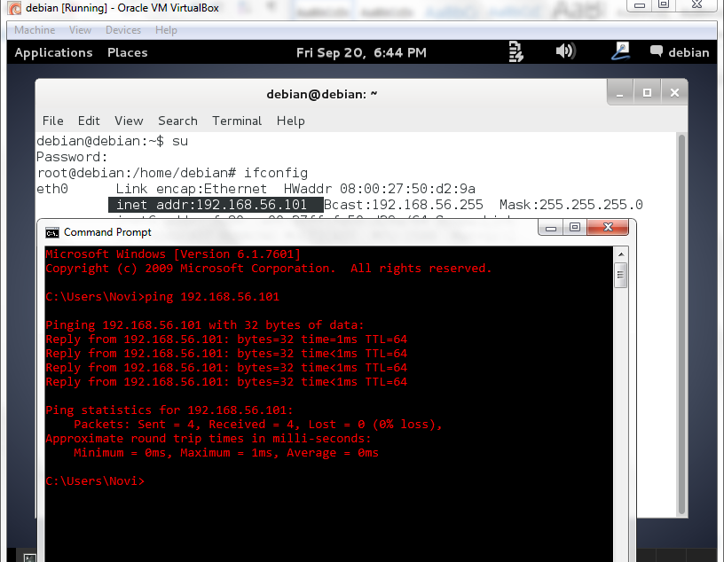

1. Selanjutnya melakukan cek koneksi pada debian dengan melakukan ping pada IP di windows. Jika koneksi berhasil tampilan akan seperti di bawah ini.

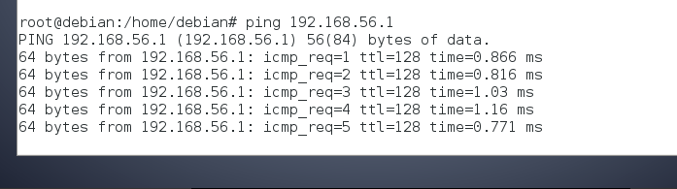

1. Kemudian buka browser pada debian dan ketikkan **localhost** dan klik enter. Jika instalasi mysql berhasil akan tampil seperti gambar di bawah

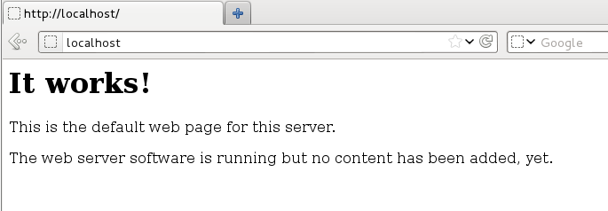

1. Kemudian lanjutkan dengan menuliskan alamat **localhost/phpmyadmin**. Jika sudah berhasil tampilan akah seperti di bawah ini

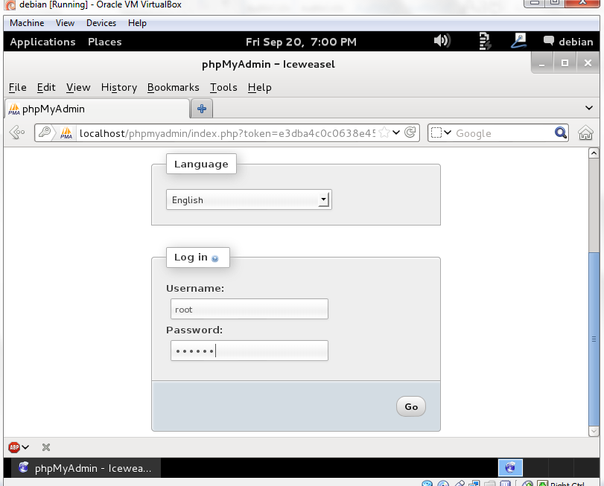

1. Masukkan username **root** dan password sesuai dengan password yang dibuat saat instalasi
2. Jika Instalasi berhasil dilakukan maka akan muncul seperti gambari di bawah

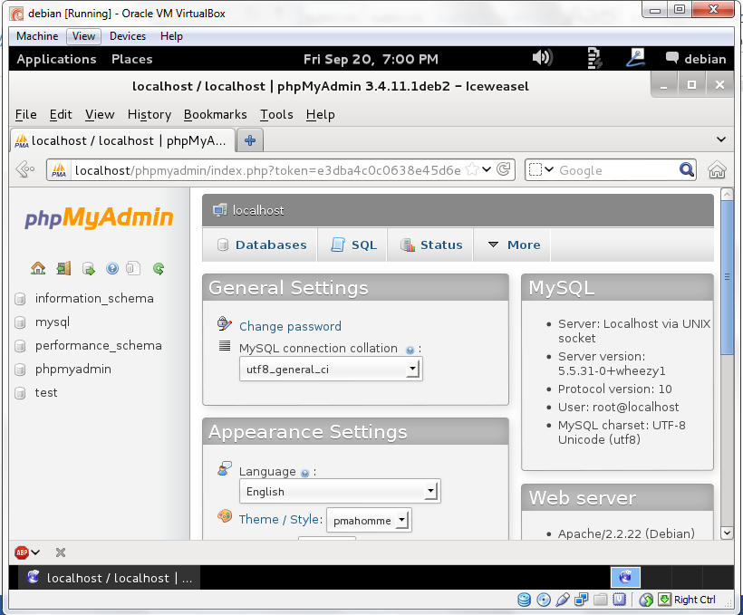

1. Selanjutnya lakukan instalasi winscp pada windows. Untuk langkah instalasi lakukan saja seperti biasa tanpa ada opsi lain-lainya.

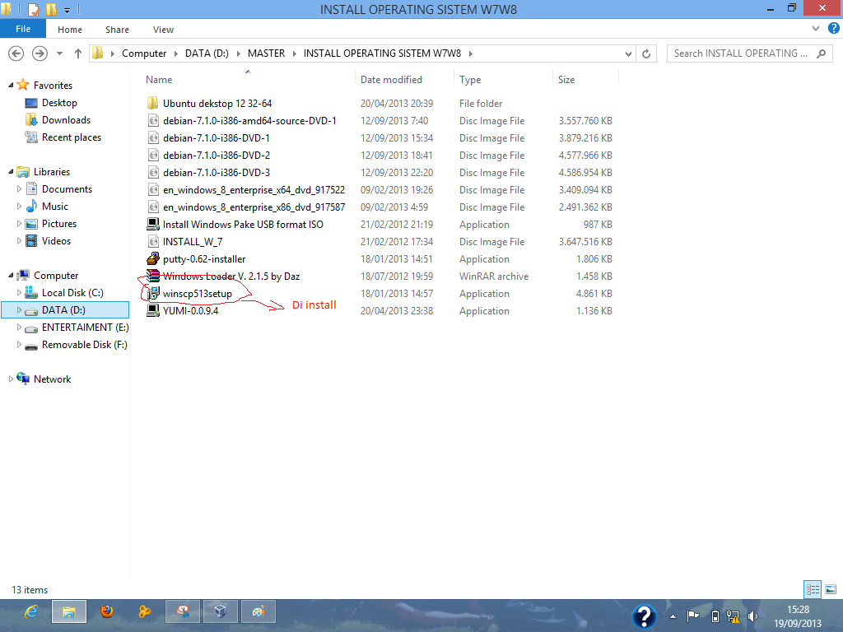

1. Jika instalasi sudah selesai buka applikasi winscp dan isikan ip sesuai gambar di bawah
   1. Untuk facebook gantikan dengan alamat ip **debian**
   2. Username **root** password sama dengan **password pada mysql** di debian
   3. Kemudian login.

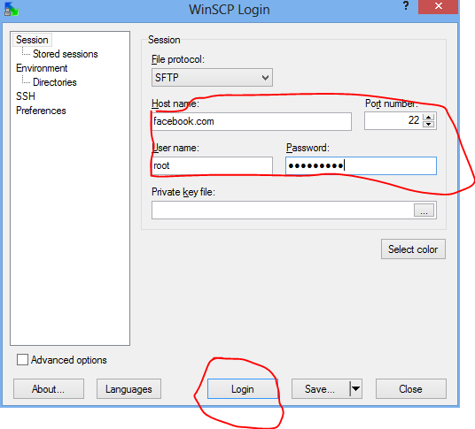

1. Kemudian masuk ke **.gconf** dan edit index.html ke windows dan edit isi dari **index.html** tadi

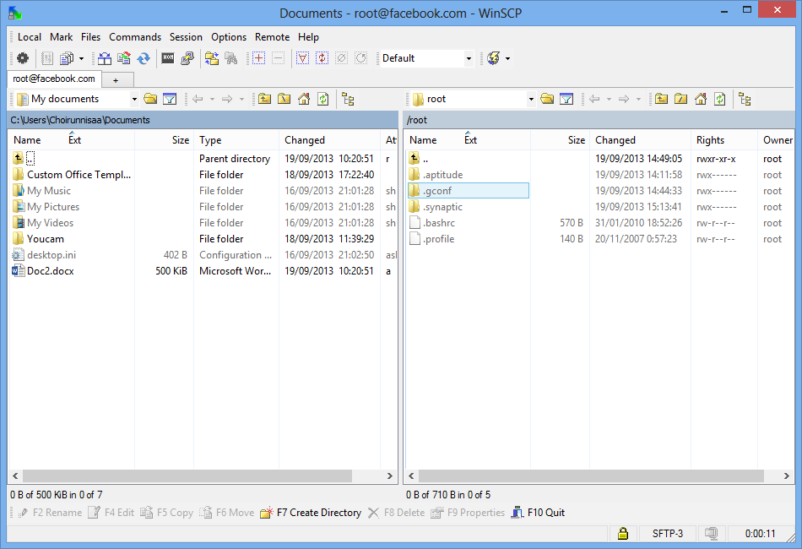

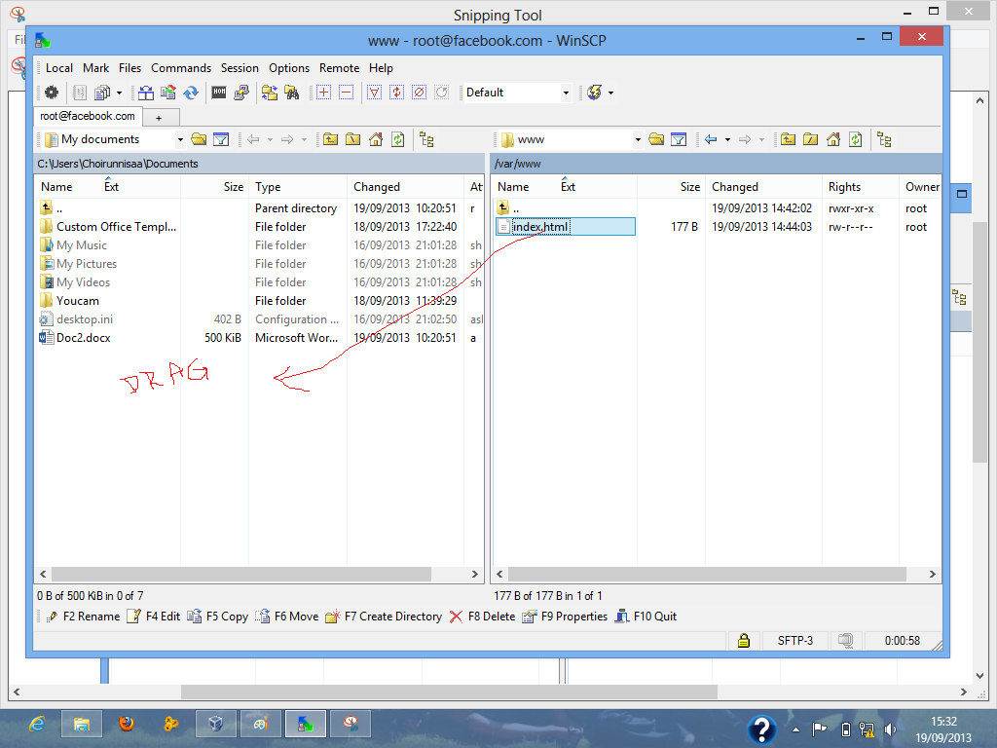

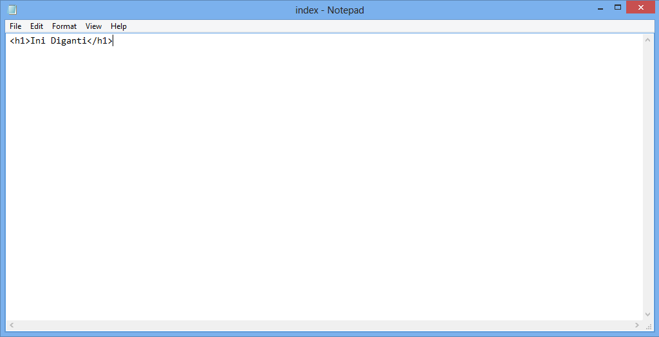

1. Dan copy kembali ke debian dengan cara yang sama seperti mengcopy dari debian ke windows
2. Dan buka kembali localhost pada debian. Jika berhasil tampilan akan berubah seperti gambar di bawah ini.

